GOLDEN HAIR SALON
אתר לניהול תורים במספרה ולמכירת מוצרי שיער
פרויקט גמר
מסלול הכשרה: הנדסאי תוכנה

1. פרטי הסטודנט
שם הסטודנט | ת.ז. (9 ספרות) | כתובת | טלפון נייד | תאריך סיום הלימודים
אריאל יצחק קפלן

שם המכללה | סמל המכללה | מסלול ההכשרה | מגמת לימוד | מקום ביצוע הפרויקט
 |  | הנדסאים | הנדסאי תוכנה

חתימת הסטודנט: ________________________
תאריך: ________________________
2. פרטי המנחה האישי
שם המנחה | כתובת | טלפון | תואר | מקום עבודה / תפקיד

חתימת המנחה האישי: ________________________
חתימת הגורם המקצועי מטעם מה״ט: ________________________
3. תוכן עניינים
להשלים בסוף, אחרי שהעימוד סופי
כדי ליצור תוכן עניינים אוטומטי ב-Word: סמן כל כותרת ראשית בספר ובחר בסגנון ״כותרת 1״, וכל כותרת משנה בסגנון ״כותרת 2״. לאחר מכן: הפניות ← תוכן עניינים ← טבלה אוטומטית. חשוב לעשות זאת רק אחרי שכל הפרקים במקומם, אחרת מספרי העמודים לא יהיו נכונים.

1. שם הפרויקט:
GOLDEN HAIR SALON – אתר לניהול תורים במספרת גברים ולמכירת מוצרים הקשורים לשיער.
2. רקע:
מטרת האתר היא לספק ללקוחות המספרה אפשרות לנהל את התורים שלהם במספרה, כגון קביעת תור, שינוי תור או ביטולו. הרעיון העומד מאחורי האתר הוא ליצור סדר בהתנהלות התורים במספרה, באופן נוח ויעיל הן ללקוחות והן לבעלי העסק. כמו כן, האתר יאפשר רכישת מוצרים הקשורים לשיער.
ניתן יהיה להתחבר לאתר מכל מקום, מהמחשב או מהטלפון הנייד, באמצעות חיבור לאינטרנט, ולצפות בנתונים או לבצע פעולות.
3. סקירה של המצב הנוכחי בשוק אילו בעיות קיימות:
נכון להיום, ישנם מקומות שעדיין מתנהלים כמו בעבר. כאשר לקוח רוצה לקבוע תור במספרה, הוא מתקשר לספר עצמו וקובע איתו תור. הספר צריך לרשום את התור ביומן, מה שיוצר עבורו חוסר נוחות, מאחר שהוא מקבל שיחות רבות במהלך היום בזמן שהוא מטפל בלקוחות אחרים. בנוסף לכך, הוא עלול לשכוח לרשום או לעדכן פרטים, דבר שעלול לגרום לבלאגן ולחוסר סדר בניהול התורים.
4. מה הפרויקט אמור לחדש או לשפר:
שיפור:
1. סדר – ניהול התורים באתר יתבצע באופן מסודר וברור.
2. נגישות – האתר יאפשר גישה מכל מקום ובכל זמן, באמצעות חיבור לאינטרנט.
3. נוחות – האתר יוצג בצורה פשוטה וברורה, ויספק פירוט מלא של כל המידע הדרוש.
חידוש:
חנות – באתר תהיה אפשרות לרכוש מוצרים הקשורים לשיער, כגון מכונות תספורת, ג'ל לשיער ועוד.
5. טבלת דרישות:
 |  | FR |  | NFR
זיהוי | נוסח דרישה SRS | OR | DR | PR | HC | QA | IC | MC
1 | כאשר משתמש קיים נכנס לאפליקציה, יוצגו לפניו 2 תיבות שבהן הלקוח יצטרך למלא: כתובת מייל וסיסמה. | 1 | 3
2 | אם המשתמש הקיים לא הזין נכון אחד מבין שני הנתונים, תוצג הודעה מתאימה. | 1 | 1 |  |  | 1
3 | במקרה שזה משתמש חדש, המשתמש יצטרך ללחוץ על כפתור ההרשמה כדי להירשם למערכת. | 1 | 2
4 | המשתמש יצטרך להזין שם פרטי, שם משפחה, כתובת מייל, כתובת מגורים, תאריך לידה וסיסמה. | 1 | 3
5 | לגבי הסיסמה יהיו 2 תיבות: אחת בשביל הסיסמה והשנייה בשביל אימות. | 1 | 2 |  |  | 1
6 | במקרה שהסיסמאות לא יהיו תואמות, תקפוץ הודעת התראה ברורה למשתמש. | 1 | 1 |  |  | 1

זיהוי | נוסח הדרישה | מקור הדרישה | עדיפות | סיווג |  | TYPE
 |  |  |  | FR | NFR | TYPE
1 | GOLDEN HAIR SALON היא אפליקציית WEB לשירות קביעת תורים במספרה | סיפור לקוח | Regular | DR
2 | האפליקציה מותאמת לשימוש במחשבים וסמארטפונים אישיים בעזרת דפדפן גלישה | סיפור לקוח | must have |  | IC
3 | כניסת משתמש קיים מתבצעת באמצעות דוא"ל וסיסמה | סיפור לקוח | must have | DR
4 | במקרה של הזנת פרטי התחברות שגויים תוצג הודעה מתאימה | סיפור לקוח | Regular | OR
5 | הרשמת משתמש חדש דורשת: שם פרטי, שם משפחה, מייל, כתובת, תאריך לידה, סיסמה ואימות סיסמה | סיפור לקוח | must have | DR
6 | במקרה של חוסר התאמה בין הסיסמאות תוקפץ הודעת התראה ברורה | סיפור לקוח | Regular | OR
7 | אם אחת מתיבות ההרשמה ריקה, המערכת תחסום התקדמות ותציג הודעה מתאימה | סיפור לקוח | Regular | OR
8 | בסיום הרשמה תקינה תופיע הודעת אישור והמשתמש יועבר אוטומטית לדף הכניסה | סיפור לקוח | Regular | OR
9 | לאחר התחברות, המשתמש יועבר לממשק המותאם לפי הרשאותיו | סיפור לקוח | must have | DR
10 | בדף הבית של הלקוח יוצג "שלום [שם הלקוח]" והתפריט הראשי | סיפור לקוח | Regular | OR
11 | תהליך הזמנת תור כולל בחירת ספר, בחירת תאריך מלוח שנה ובחירת שעה פנויה בלבד | סיפור לקוח | must have | DR
12 | בסיום הזמנת תור מוצלחת ייקבע התור במערכת ויישלח אישור ללקוח | סיפור לקוח | Regular | OR
13 | באזור "התורים שלי" יוצגו התורים הקיימים או הודעה "אין תורים קיימים" | סיפור לקוח | Regular | OR
14 | לקוח יכול לשנות תור קיים למועד ושעה אחרים ולקבל הודעת אישור | סיפור לקוח | Regular | DR
15 | בעת שינוי או ביטול תור, התור הישן מתפנה באופן מיידי לשאר הלקוחות | סיפור לקוח | must have |  | IC
16 | לקוח יכול לבטל תור קיים ולקבל הודעת אישור ביטול | סיפור לקוח | Regular | DR
17 | באזור ה"חנות" יוצגו מוצרים למכירה בכרטיסיות (תיאור, כמות, וכפתור "הוסף לסל") | סיפור לקוח | Regular | OR
18 | מסך "הסל שלי" מאפשר סקירת מוצרים ובחירה בין איסוף עצמי למשלוח | סיפור לקוח | Regular | OR
19 | באיסוף עצמי יידרשו: שם מלא, טלפון, מייל, נקודת איסוף והערות | סיפור לקוח | Regular | DR
20 | במשלוח יידרשו פרטים אישיים וכתובת מגורים מלאה | סיפור לקוח | Regular | DR
21 | התשלום מתבצע בדף תשלום מאובטח באמצעות הזנת פרטי אשראי וקבלת מספר הזמנה | סיפור לקוח | must have | DR
22 | הלקוח יכול לצפות בהזמנות קודמות בחנות ולבצע הזמנה חוזרת | סיפור לקוח | Regular | OR
23 | באזור "פרופיל אישי" הלקוח יכול לעדכן את פרטיו האישיים במערכת | סיפור לקוח | Regular | DR
24 | מנהל ראשי יכול לנהל משתמשים ולהעניק הרשאות לנותני שירות | סיפור לקוח | must have | DR
25 | מנהל ראשי יכול לצפות ולנהל את כל התורים במערכת | סיפור לקוח | Regular | DR
26 | מנהל ראשי יכול לנהל מוצרים בחנות (הוספה, עדכון, מחיקה) ולצפות בכל ההזמנות | סיפור לקוח | Regular | DR
27 | נותן שירות (ספר) צופה ביומן תורים המציג אך ורק את התורים שנקבעו אליו | סיפור לקוח | must have | DR
28 | נותן שירות יכול לנהל את הלו"ז שלו ולערוך את שעות וימי העבודה | סיפור לקוח | Regular | DR
6. בעיות ופתרונות:
6.1 בעיות ופתרונות.
6.1.1 המשתמש מכניס כתובת דוא״ל או סיסמה שגויים.
פתרון: תינתן למשתמש אפשרות להזין את הפרטים מחדש.
6.1.2 המשתמש שוכח את הסיסמה.
פתרון: המשתמש יקבל הודעה לכתובת הדוא״ל שאיתה נרשם לאתר. מתוך ההודעה יופנה המשתמש לדף שינוי סיסמה.
7.‏ פתרון טכנולוגי נבחר:
7.1 טכנולוגיות בשימוש:
שרת מקומי שנכתב באמצעות Node.js, ועליו ספריית Express.js.
פיתוח OPA תוך שימוש ב-React.
מאגר נתונים MongoDB.
7.2 שפות הפיתוח: HTML/CSS/JavaScript
7.3 תיאור הארכיטקטורה הנבחרת:
האתר ישתמש בארכיטקטורת MVC, מכיוון שהיא מאפשרת פיתוח מודולרי ומפרידה בין תצוגה, נתונים ולוגיקה, מה שמקנה נגישות וניתוח נתונים יעיל.
7.4 חלוקה לתוכניות ומודלים:
האתר יתוכנן לפי חלוקה פונקציונלית, כך שכל תת-תוכנית וכל מודול יתמקדו בפונקציונליות מסוימת ויכללו מודלים רלוונטיים לפיתוח הפונקציות הללו.
7.5 סביבת השרת: שרת מקומי ב-Node.js, ועליו Express.js.
השימוש בשרת מקומי יאפשר גמישות מלאה בהרשאות הגישה של המשתמשים, שליטה על אבטחת המידע והשרת, ובקרה על השימוש ברמת הרשת.
7.6 ממשק המשתמש/לקוח: ממשק משתמש GUI המבוסס על React, תוך יצירת UX/UI בעזרת CSS ו-Tailwind.
7.7 ממשקים למערכות אחרות/API:
הטמעת API לאימות משתמשים באמצעות Google.
הטמעת API של בינה מלאכותית (AI), תוך שימוש ב-API של ChatGPT/Grok.
7.8 שימוש בחבילת תוכנה: דפדפן אינטרנט.
8.‏ שימוש במבנה נתונים:
האפליקציה תהיה מחולקת במחשב המקומי לצד השרת ולצד הלקוח.
האתר שומר את הנתונים בבסיס נתונים שאינו רלציוני, המחולק לטבלאות.
לדוגמה:
- טבלת נותני שירות (ספרים נוספים העובדים במספרה).
- טבלת משתמשים (פרטים אישיים, פרטי הרשמה).
- טבלת תורים שנקבעו (תאריך, שעה, סוג התספורת).
- טבלת הזמנות בחנות שבאתר (פרטי ההזמנה).
9. תרשימי מערכת מרכזיים:
9.1 Use Case
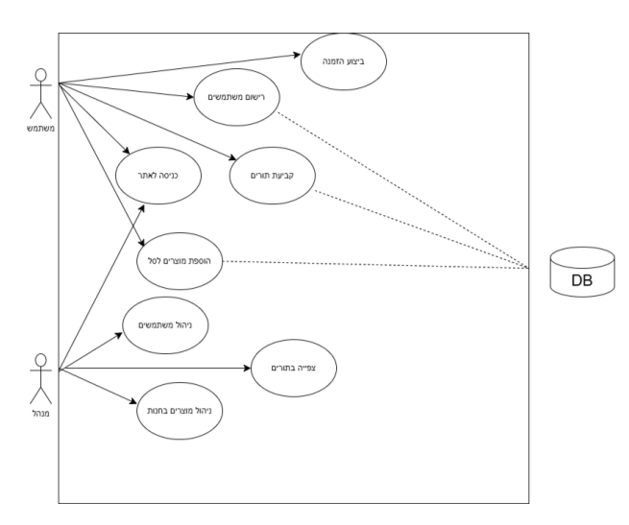
9.2 תרשים רצף:
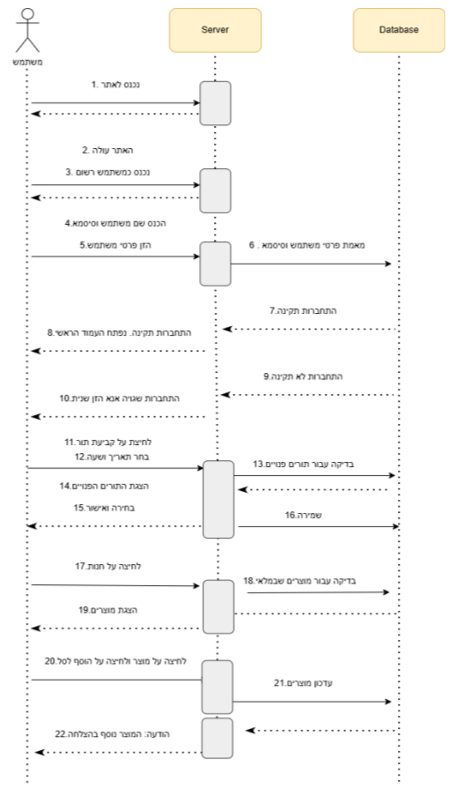
10.‏ תיאור המרכיב האלגוריתמי - חישוב
10.1 איזה בעיה בא לפתור
11.‏ תיאור/התייחסות לנושאי אבטחת מידע:
האפליקציה תאובטח בשרת המקומי באמצעות הצפנה של מאגר המידע. כמו כן, נכון לעכשיו האפליקציה פועלת בשרת מקומי שרק למפתח יש גישה אליו. במקרה של שחרור האפליקציה לציבור, תתבצע עבודת אבטחה שתבוא לידי ביטוי בבקרה על ה-IP של המחשבים שנכנסים לאפליקציה.
סליקת האשראי משתמשת ב-API חיצוני, שלו יש אבטחת מידע עצמאי.
12.‏ משאבים הנדרשים לפרויקט:
12.1 מספר שעות המוקדש לפרויקט:
300 שעות
12.2 ציוד נדרש:
ציוד הנדרש לתפעול האתר: מחשב או מחשב נייד התומך בפתיחת אתרים.
12.3 תוכנות נדרשות: VS Code
13.‏ תכנית עבודה ושלבים למימוש הפרויקט:
ניתוח הפרויקט וכתיבת הצעת פרויקט – ינואר 2026.
תכנון ממשק המשתמש - אפריל 2026.
פיתוח קוד הפרויקט - אפריל - יולי.
בדיקות תוכנה - יולי - אוגוסט 2026.
הצגת הפרויקט (הצגה פרונטלית בכיתה של הפרויקט - 90% מהפרויקט עשוי) - אמצע אוגוסט.
כתיבת ספר פרויקט – אוגוסט 2026.
14. תכנון הבדיקות שיבוצעו:
מספר דרישה | תיאור דרישה | בדיקות תהליכיות במערכת
1
2
3
4
5
6
7
8
9
10
11
12
13
14
15.‏ version control (בקרת גרסאות)
שימוש ב-GitHub וגיבוי פיזי של התוכנית.
סיפור לקוח
GOLDEN HAIR SALON היא אפליקציית WEB המייצגת שירות קביעת תורים במספרה עבור הלקוחות, המותאמת לשימוש במחשבים וסמארטפונים אישיים בעזרת דפדפן גלישה.
כאשר משתמש קיים נכנס לאפליקציה, יוצגו לפניו 2 תיבות בהם המשתמש יצטרך למלא:
1) כתובת מייל
2) סיסמה
אם המשתמש הקיים לא הזין נכון את הנתונים מבין השתיים, תוצג הודעה מתאימה.
מתחת לתיבות יוצג כפתור לינק. במקרה וזה משתמש חדש, המשתמש יצטרך ללחוץ עליו כדי להירשם למערכת.
ברגע שהמשתמש לוחץ עליו, הוא יופנה לדף הרשמה בו יהיה תיבות למילוי פרטים, כדי שהמערכת תכיר בו. בתיבות המשתמש יצטרך להזין: שם פרטי, שם משפחה, כתובת מייל, כתובת מגורים, תאריך לידה וסיסמה.
לגבי סיסמה יהיו 2 תיבות: אחת בשביל הסיסמה והשנייה בשביל אימות, כדי לוודא שהוא רושם נכון את הסיסמה.
במקרה והסיסמאות לא יהיו תואמות, תקפוץ הודעת התראה ברורה למשתמש כדי שירשום את הסיסמאות שוב.
לסיום מילוי כל הפרטים הנדרשים, וכדי שהנתונים ייקלטו במערכת, המשתמש יצטרך ללחוץ על כפתור סיום הרשמה. ברגע שלחץ עליו, המשתמש יקבל הודעה על אישור רישום ויועבר אוטומטית לדף הכניסה.
אם אחת התיבות בדף ההרשמה יהיו ריקות מתוכן, לא יהיה אפשר להתקדם ותקפוץ הודעה מתאימה.
לאחר שהמשתמש הזין את הפרטים, אם תקין, יועבר המשתמש לממשק האפליקציה המותאם לפי הרשאותיו.
לקוח:
נכנס לדף הבית. מוצג בצד הדף שלום ושם הלקוח, ומוצגות אפשרויות עבורו לבחירה:
1) הזמנת תור
2) התורים שלי
3) שינוי תור
4) ביטול תור
5) חנות
6) הפרופיל שלי
הזמנת תור - שהלקוח לוחץ על אפשרות זאת, יוצג בתחילה נותני השירות במספרה (ספרים). הלקוח בוחר את נותן השירות שהוא רוצה להסתפר אצלו. לאחר מכן יוצג לוח שנה, כדי שהלקוח יבחר תאריך שבו הוא רוצה שיהיה התור. לאחר שבחר תאריך, יוצג זמנים פנויים בלבד, בכדי שלא יקרה מצב שהלקוח מזמין בטעות תור שכבר נקבע. לאחר שבחר הכל, הלקוח יצטרך ללחוץ על כפתור אישור. ברגע שילחץ, ייקבע התור במערכת והלקוח יקבל אישור הזמנת תור.
התורים שלי - שהלקוח לוחץ על אפשרות זאת יוצגו לפניו: במידה וללקוח יש תורים קיימים, הם יוצגו. אם אין תורים, יוצג "אין תורים קיימים".
שינוי תור - שהלקוח לוחץ על אפשרות זאת, במידה ויש תורים קיימים הם יוצגו. ליד כל תור יוצג כפתור שינוי, ואם הלקוח לוחץ עליו ייפתח בפניו לוח שנה כדי להזמין תור במועד אחר, ולאחר מכן זמנים. לבסוף הלקוח לוחץ אישור, המערכת תעדכן את זה והלקוח יקבל הודעת אישור שינוי תור.
התור הישן מתפנה לשאר הלקוחות, והתור החדש מתעדכן באפשרות "התורים שלי".
ביטול תור - שהלקוח לוחץ על אפשרות זאת, במידה ויש תורים קיימים הם יוצגו, והלקוח, כדי לבטל את התור, יצטרך ללחוץ על כפתור ביטול תור ליד התור הרלוונטי עבורו, ולאחר מכן לוחץ אישור. הלקוח יקבל הודעת אישור ביטול תור, והתור מתפנה לשאר הלקוחות.
חנות - שהלקוח לוחץ על אפשרות זאת, יוצגו כרטיסיות עם מוצרים למכירה, כגון מכונות תספורת, ג'ל לשיער וכו'.
שהלקוח לוחץ על כרטיסיה של מוצר מסוים, יופיע המוצר עצמו עם תיאור למוצר, בחירת כמות וכפתור הוסף לסל. לחיצה על כפתור הוספת לסל - המוצר, כולל הכמות שהלקוח בחר, התווסף לרשימה בה כל המוצרים שהלקוח הוסיף לסל נמצאים.
כדי להתקדם לסיום ולתשלום, הלקוח יצטרך להיכנס לאפשרות "הסל שלי" שיופיע בצד למעלה. שם הלקוח יראה את כל המוצרים, ויהיה כפתור שם סיום ותשלום. לאחר שלחץ, הלקוח יצטרך לבחור בין איסוף עצמי למשלוח.
במקרה והלקוח בחר באפשרות איסוף עצמי, הלקוח יצטרך למלא פרטים, והם: שם מלא, מספר טלפון אישי, כתובת מייל, בחירת נקודת איסוף והערות להזמנה.
במידה ונבחרה האפשרות משלוח, הלקוח יזין פרטים אישיים וכתובת מגורים כדי שההזמנה תגיע למקום הנכון.
בשני המקרים, לאחר מילוי הפרטים הלקוח יועבר לדף התשלום, בו הלקוח יצטרך להזין פרטי אשראי. במידה והם תקינים, הלקוח יקבל הודעת אישור הזמנה עם מספר ההזמנה.
בנוסף, הלקוח יוכל לראות הזמנות קודמות ולהזמין אותם שוב.
פרופיל אישי - אופציה בה המשתמש נכנס ויכול להחליף פרטים אישיים שנקלטו במערכת.
מנהל ראשי:
ניהול משתמשים (נותן הרשאות עבור נותני שירות כדי שייכנסו לממשק שונה משל לקוחות).
ניהול וצפייה בכל התורים שנקבעו.
באפשרות "חנות" - ניהול של החנות, כמו להוסיף מוצרים, לעדכן מוצרים ולמחוק מוצרים. בנוסף, צפייה בכל ההזמנות הקיימות.
נותן שירות:
רואה ממשק שונה מאשר לקוח, כמו צפייה ביומן תורים, בו כל נותן שירות רואה את התורים שנקבעו אליו בלבד, יכולת ניהול תורים ועריכת שעות וימי עבודה.
מפרט דרישות מערכת/תוכנה
System/Software Requirement Specification (SRS)
שם הפרויקט: GOLDEN HAIR SALON
המחבר/ים: אריאל יצחק קפלן
מקורות:
סיפור הלקוח – GOLDEN HAIR SALON
טבלת דרישות – GOLDEN HAIR SALON
1.‏ רמת הארגון/העסק
א. מאפייני הארגון/העסק
שם | GOLDEN HAIR SALON
מטרה | מתן שירות נוח ונגיש לקביעת תורים במספרה, ניהול היומן עבור הספרים ומכירת מוצרי טיפוח ועיצוב שיער דרך החנות
מרכיבים | מערכת ממוחשבת ומכשירים סלולריים (סמארטפונים ומחשבים אישיים)
סביבה | מנהל ראשי, נותני שירות (ספרים), לקוחות, דפדפן אינטרנט ומסד נתונים
סדר וארגון | הלקוחות מנהלים באופן עצמאי את התורים שלהם (הזמנה, צפייה, שינוי וביטול) ומבצעים רכישות בחנות, הספרים מנהלים את יומן התורים האישי ואת שעות העבודה שלהם, והמנהל הראשי מעניק הרשאות, מנהל את כלל התורים במערכת ואת מוצרי החנות וההזמנות.
אינטראקציה | למשתמש באפליקציה נדרשת גישה לאינטרנט בדפדפן הגלישה. הנתונים נשמרים במסד הנתונים, ודרכו מתבצעים שינויים ועדכונים בזמן אמת עבור המשתמש.
ב. בעלי עניין ואינטרסים תפעוליים
בעל עניין | אינטרסים תפעוליים (מאפייני איכות) | תפקיד
נותן שירות (ספר) | ניהול לוח הזמנים, הגדרת ימי ושעות עבודה וצפייה בתורים שנקבעו אליו בלבד | נותן שירות (ספר)
לקוח | הרשמה והתחברות, הזמנת תורים, צפייה, שינוי וביטול תורים, וביצוע רכישות בחנות | לקוח
מנהל ראשי | ניהול משתמשים והרשאות, צפייה וניהול כלל התורים במערכת, וניהול החנות וההזמנות | מנהל ראשי
ג. שירותי הארגון (Business Use Cases)
זיהוי | שם ה - UC | שחקן / ים | תיאור קצר
BUC - 1 | שימוש באפליקציה | משתמש | על מנת להשתמש באפליקציה המשתמש צריך להירשם ולהתחבר עם מייל וסיסמה
BUC - 2 | הזמנת תור | לקוח | הלקוח בוחר ספר, תאריך מלוח השנה ושעה פנויה לצורך קביעת תור במספרה
BUC - 3 | ניהול תורים קיימים | לקוח | הלקוח צופה בתורים הקיימים שלו ויכול לבצע שינוי תור או ביטול תור במידת הצורך
BUC - 4 | רכישה בחנות האפליקציה | לקוח | הלקוח צופה במוצרים, מוסיף אותם לסל הקניות, בוחר אופן קבלה (איסוף/משלוח) ומבצע תשלום
BUC - 5 | ניהול לוח עבודה ויומן תורים | נותן שירות (ספר) | נותן השירות אחראי על עריכת שעות וימי העבודה שלו וצפייה בתורים שנקבעו אליו בלבד
BUC - 6 | ניהול אפליקציה | מנהל ראשי | המנהל אחראי על מתן הרשאות לנותני שירות, צפייה בכלל התורים במערכת וניהול חנות המוצרים וההזמנות
ד. תרשים Use Case ברמת הארגון
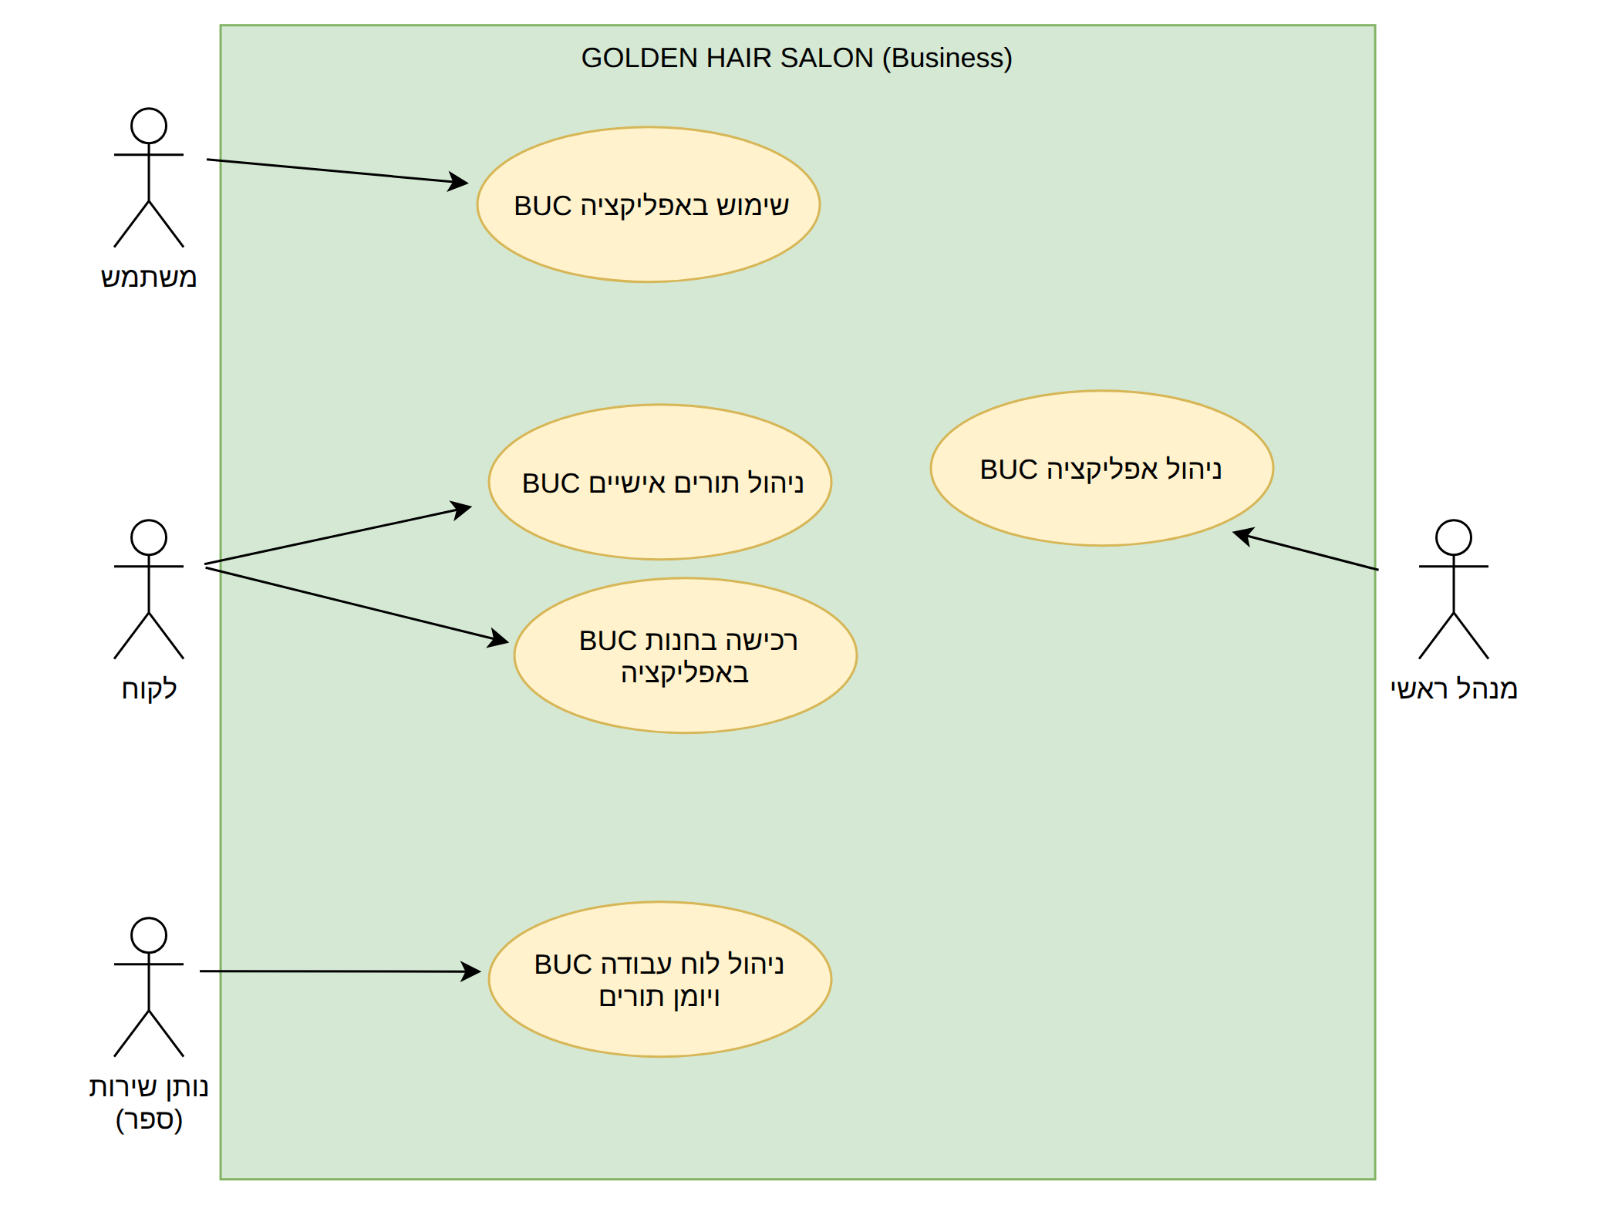
2. רמת המערכת
א. רשימת תהליכי המערכת (System Use Cases)
זיהוי | שם ה-UC | שחקן/ים ראשי/ים | תיאור קצר
SUC - 1 | הרשמה לאפליקציה | משתמש | מסירת פרטים אישיים, אימות סיסמה ובדיקת תקינות הקלט על ידי המערכת
SUC - 2 | כניסה לאפליקציה | משתמש | הכנסת דוא"ל וסיסמה, בדיקת תקינות והעברה לממשק המותאם לפי הרשאות
SUC - 3 | הזמנת תור | לקוח | הלקוח צופה ברשימת הספרים במספרה ובוחר את הספר המבוקש, בוחר תאריך מלוח השנה ושעה מתוך שעות פנויות בלבד ומאשר
SUC - 4 | צפייה בתורים קיימים | לקוח | הלקוח צופה ברשימת התורים המוזמנים שלו או מקבל הודעה "אין תורים קיימים"
SUC - 5 | שינוי תור | לקוח | הלקוח בוחר תור קיים, בוחר מועד חדש, מעדכן את המערכת והתור הישן מתפנה
SUC - 6 | ביטול תור | לקוח | הלקוח מבטל תור קיים, מקבל הודעת אישור והתור מתפנה לשאר הלקוחות
SUC - 7 | רכישה בחנות האפליקציה | לקוח | הלקוח צופה בכרטיסיות מוצרים, בוחר כמות ומוסיף לסל הקניות, בחירה בין משלוח לאיסוף עצמי, הזנת פרטי אשראי וקבלת מספר הזמנה
SUC - 8 | עדכון פרופיל אישי | משתמש | המשתמש נכנס לאזור האישי ומעדכן את הפרטים האישיים שנקלטו במערכת
SUC - 9 | ניהול יומן ושעות עבודה | נותן שירות (ספר) | הספר צופה בתורים שנקבעו אליו בלבד ועורך את שעות וימי העבודה שלו
SUC - 10 | ניהול משתמשים והרשאות | מנהל ראשי | המנהל מעניק הרשאות לנותני שירות כדי שייכנסו לממשק הייעודי
SUC - 11 | ניהול תורים כולל | מנהל ראשי | המנהל צופה ומנהל את כל התורים שנקבעו בכלל המערכת
SUC - 12 | ניהול החנות וההזמנות | מנהל ראשי | המנהל מוסיף, מעדכן או מוחק מוצרים בחנות וצופה בכל ההזמנות הקיימות
ב. תרשים תהליכי המערכת (System Use Case Diagram)
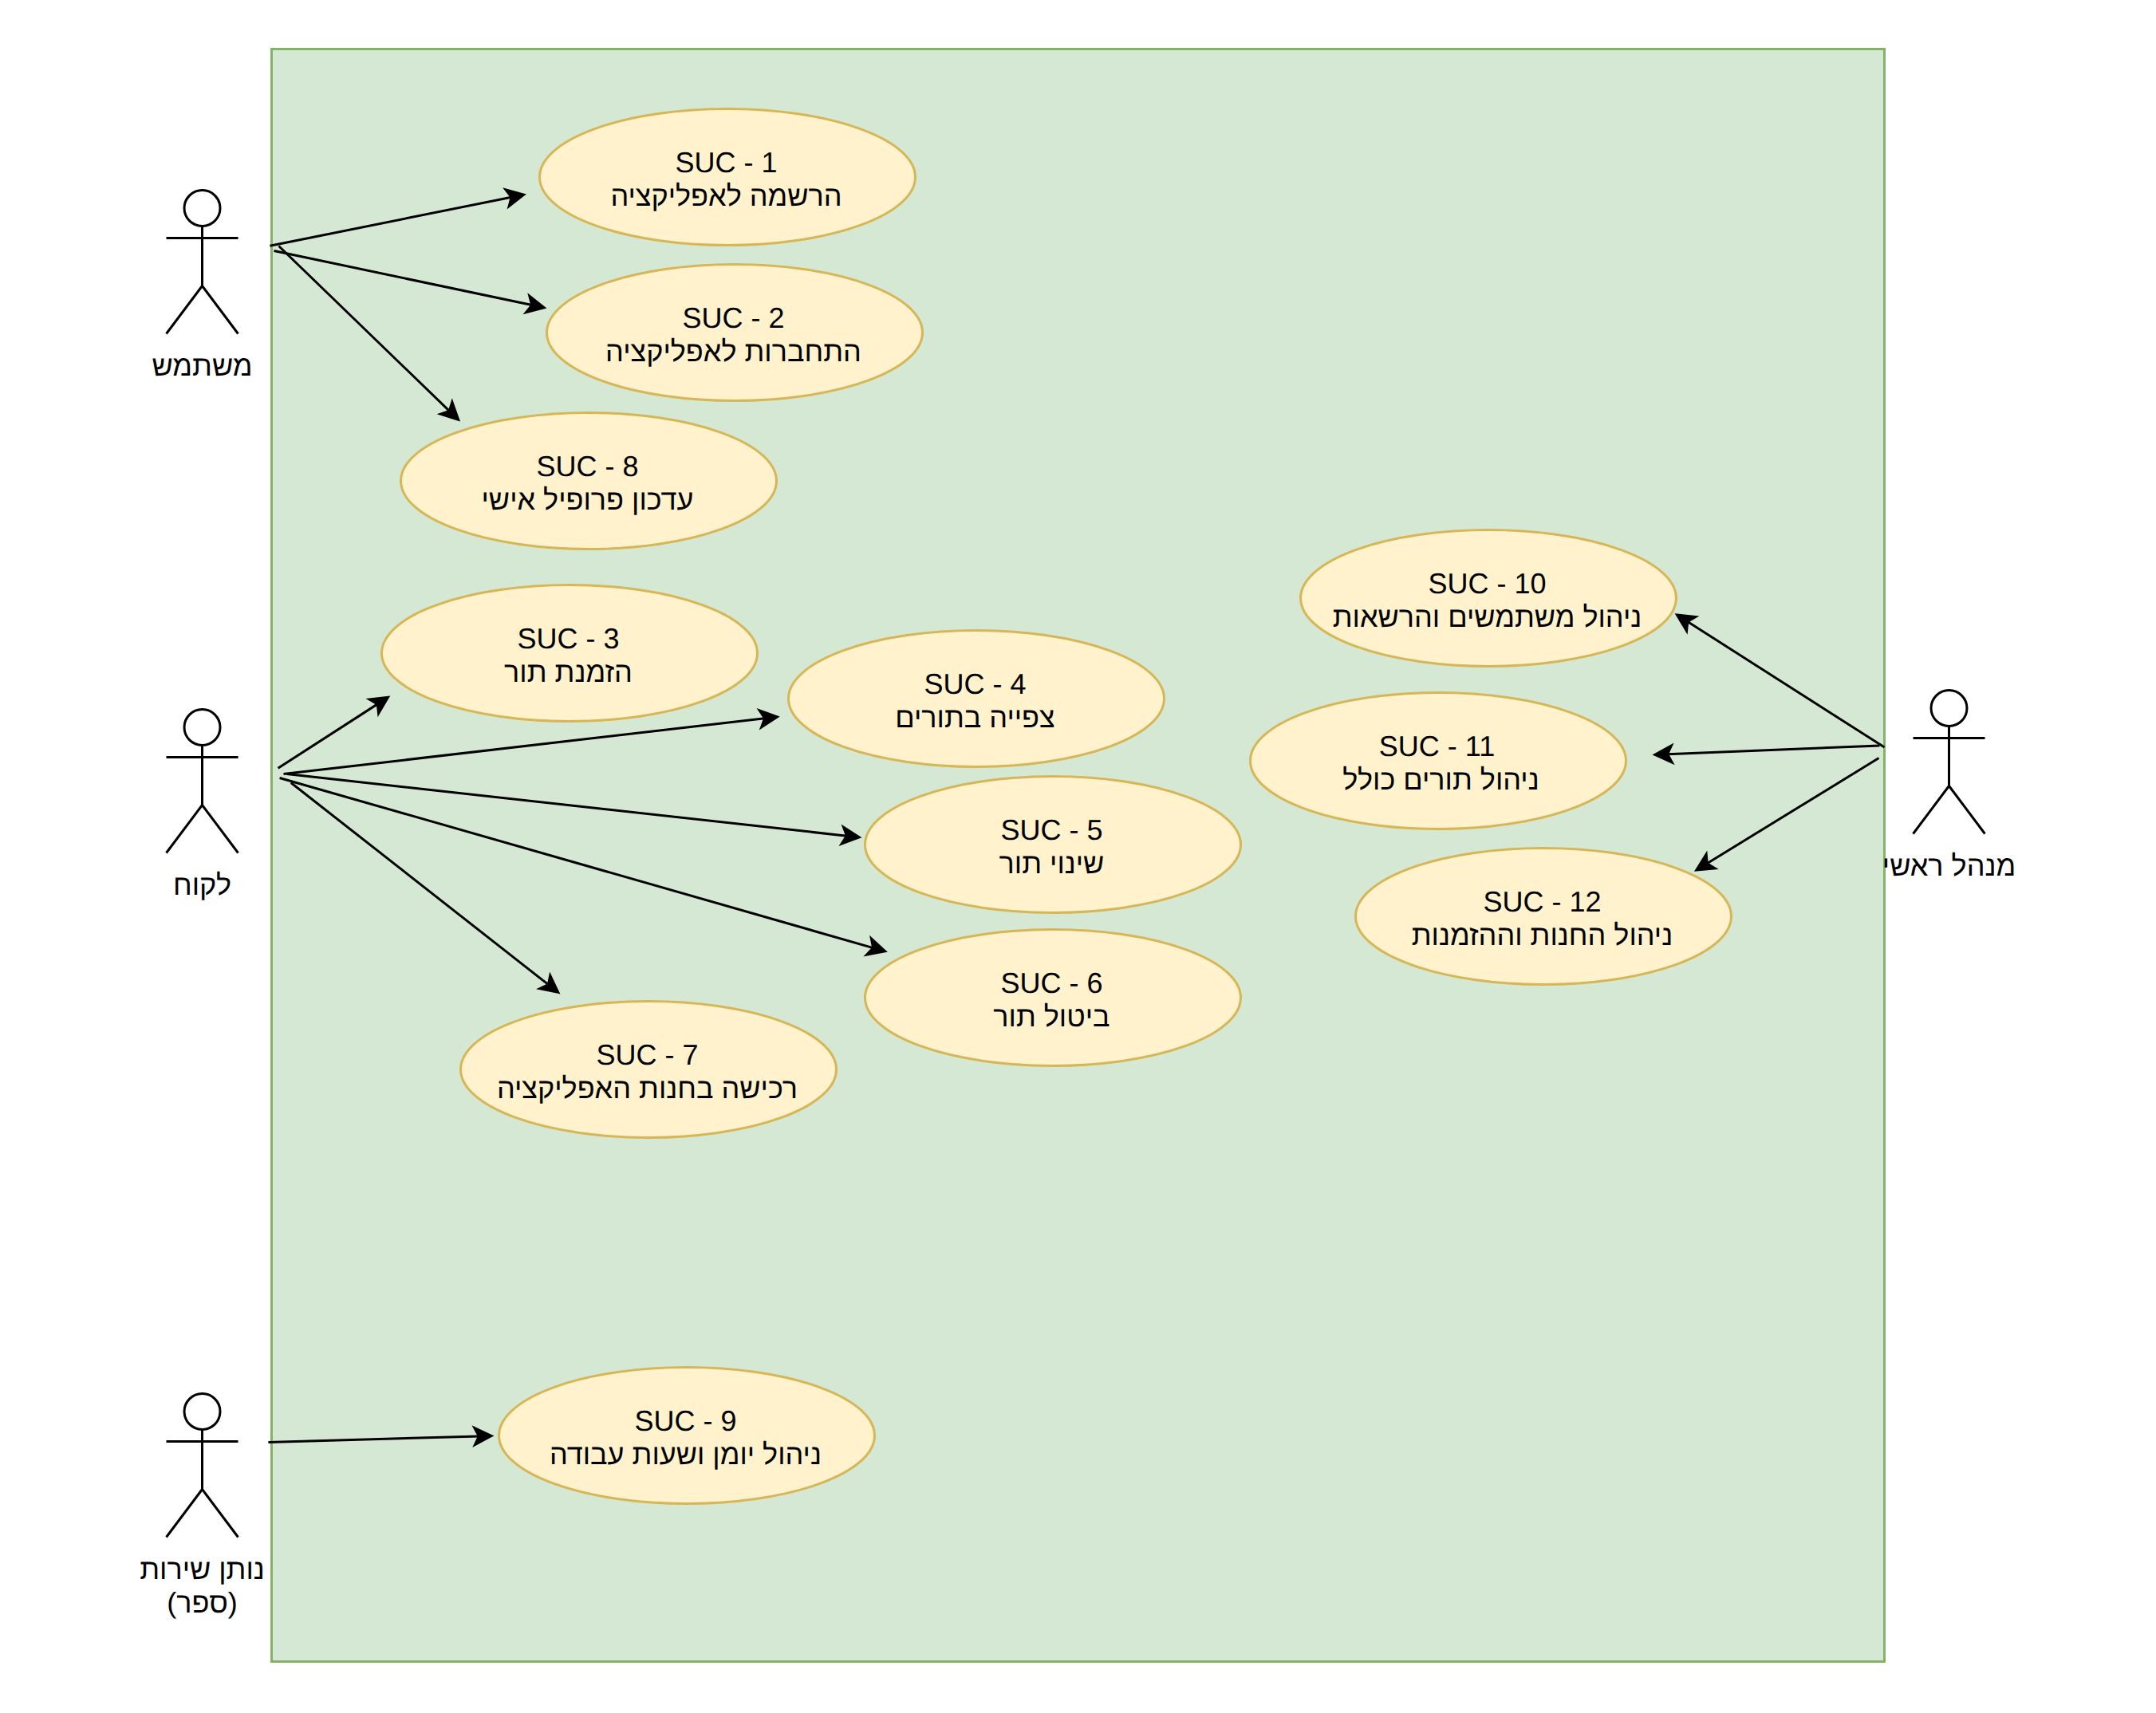
ג. מפרט תהליכי המערכת (System Use Case Specification)
SUC-1 | הרשמה לאפליקציה
שחקנים ויעדים | משתמש
ב"ע ואינטרסים | משתמש
pre-conditions | המשתמש נמצא בדף ההתחברות של האפליקציה
post-conditions | המשתמש רשום לאפליקציה; למשתמש יש שם משתמש וסיסמה תקינים; נפתח חשבון למשתמש
trigger | המשתמש לוחץ על כפתור "הרשמה לאפליקציה"
MSS | 1. המשתמש מזין את פרטיו האישיים (שם פרטי, שם משפחה, מייל, כתובת מגורים, תאריך לידה, סיסמה ואימות סיסמה).  2. המשתמש לוחץ על כפתור סיום הרשמה.  3. המערכת מוודאת שהפרטים תקינים, מלאים ושהסיסמאות תואמות.  4. המערכת מציגה חלון המודיע על כך שההרשמה עברה בהצלחה ומעבירה אותו לדף הכניסה.
הסתעפות א' | חריגה מצעד 3 של MSS: פרטי המשתמש אינם תקינים / מלאים / סיסמאות אינן תואמות.  ‏3‏א‏.‏1‏ המערכת מציגה התראה ברורה ומציינת את הפרטים שאינם תקינים/חסרים.  ‏3‏א‏.‏2‏ חזרה לצעד 1.
עקביות לדרישות | תפעוליות: 3, 4, 5, 6, 7, 8
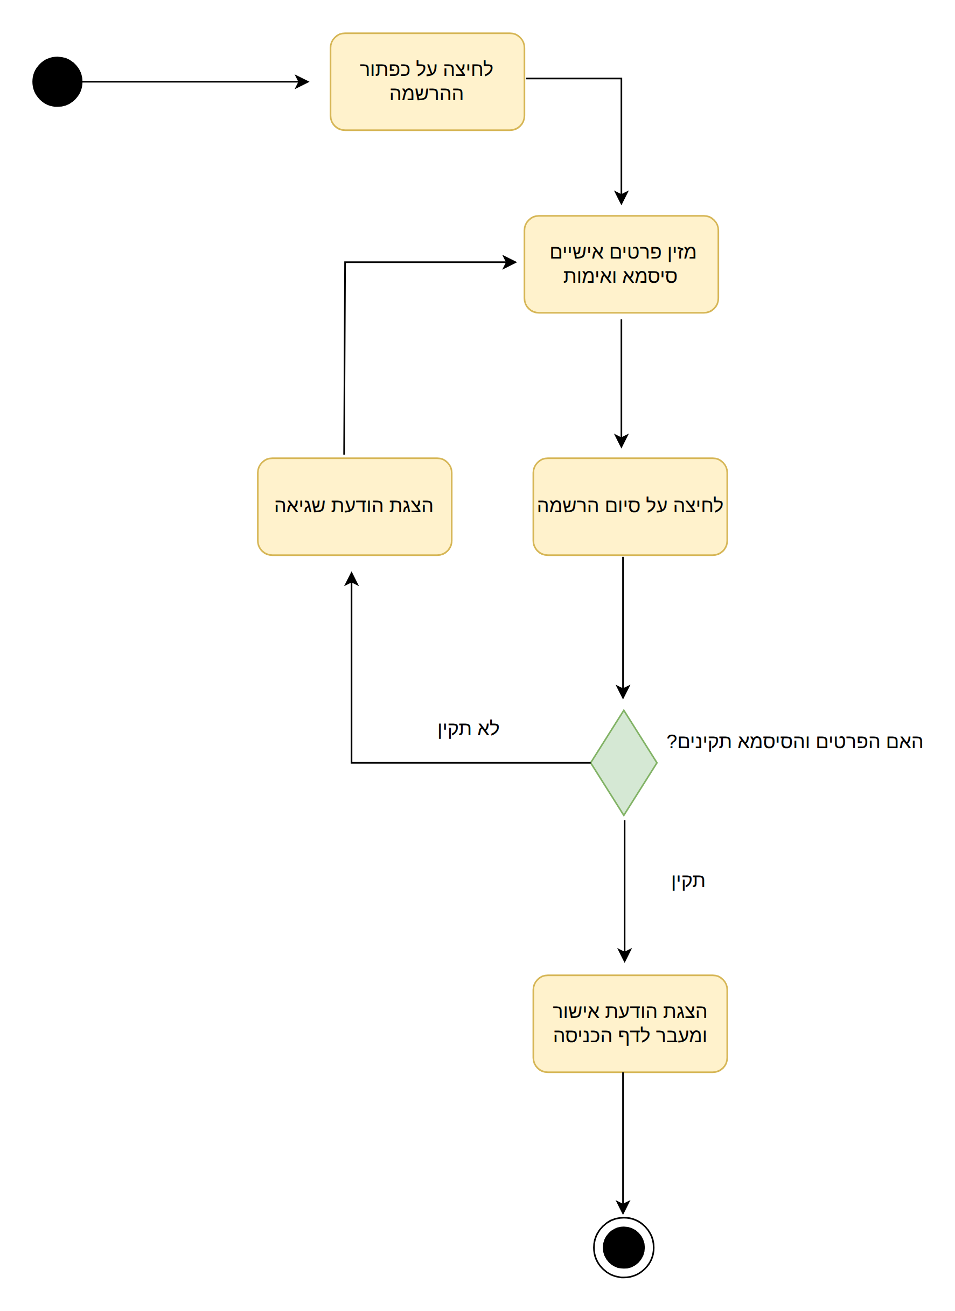

SUC-2 | התחברות לאפליקציה
שחקנים ויעדים | משתמש
ב"ע ואינטרסים | משתמש
pre-conditions | המשתמש רשום במערכת ונמצא בדף ההתחברות
post-conditions | המשתמש מחובר למערכת ויועבר לממשק המותאם לפי הרשאותיו
trigger | המשתמש נכנס לאפליקציה
MSS | 1. המשתמש מזין דוא"ל וסיסמה.  2. המשתמש לוחץ על כפתור התחברות.  3. המערכת מאמתת את פרטי ההתחברות מול מסד הנתונים.  4. המערכת מעבירה את המשתמש לממשק המותאם עבורו (לקוח / ספר / מנהל).
הסתעפות א' | חריגה מצעד 3 של MSS: הוקלדו פרטים שגויים.  ‏3‏א‏.‏1‏ המערכת מציגה הודעת שגיאה מתאימה.  ‏3‏א‏.‏2‏ חזרה לצעד 1.
עקביות לדרישות | תפעוליות: 1, 2, 4, 9
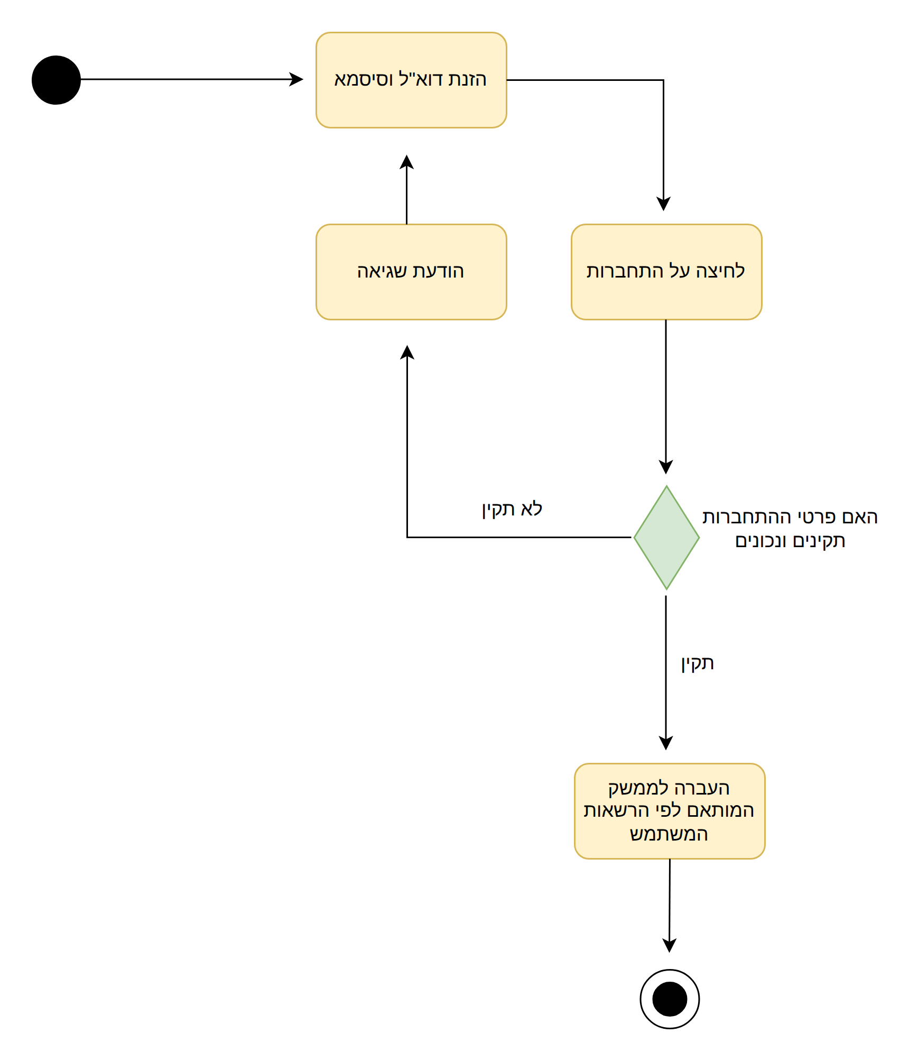

SUC-3 | הזמנת תור
שחקנים ויעדים | לקוח
ב"ע ואינטרסים | לקוח, נותן שירות (ספר)
pre-conditions | הלקוח מחובר למערכת ונמצא בדף הבית
post-conditions | נשמר תור חדש במסד הנתונים והשעה ננעלת לשאר הלקוחות
trigger | הלקוח בוחר באפשרות "הזמנת תור"
MSS | 1. הלקוח בוחר את נותן השירות (הספר) המבוקש.  2. הלקוח בוחר תאריך מתוך לוח השנה.  3. המערכת בודקת ומציגה שעות פנויות בלבד לתאריך שנבחר.  4. הלקוח בוחר שעה פנויה ולוחץ על כפתור אישור.  5. המערכת שומרת את התור ושולחת הודעת אישור ללקוח.
הסתעפות א' | חריגה מצעד 3 של MSS: אין שעות פנויות בתאריך שנבחר.  ‏3‏א‏.‏1‏ המערכת מציגה הודעה כי אין שעות פנויות בתאריך זה.  ‏3‏א‏.‏2‏ חזרה לצעד 2 (בחירת תאריך אחר מלוח השנה).
עקביות לדרישות | תפעוליות: 11, 12
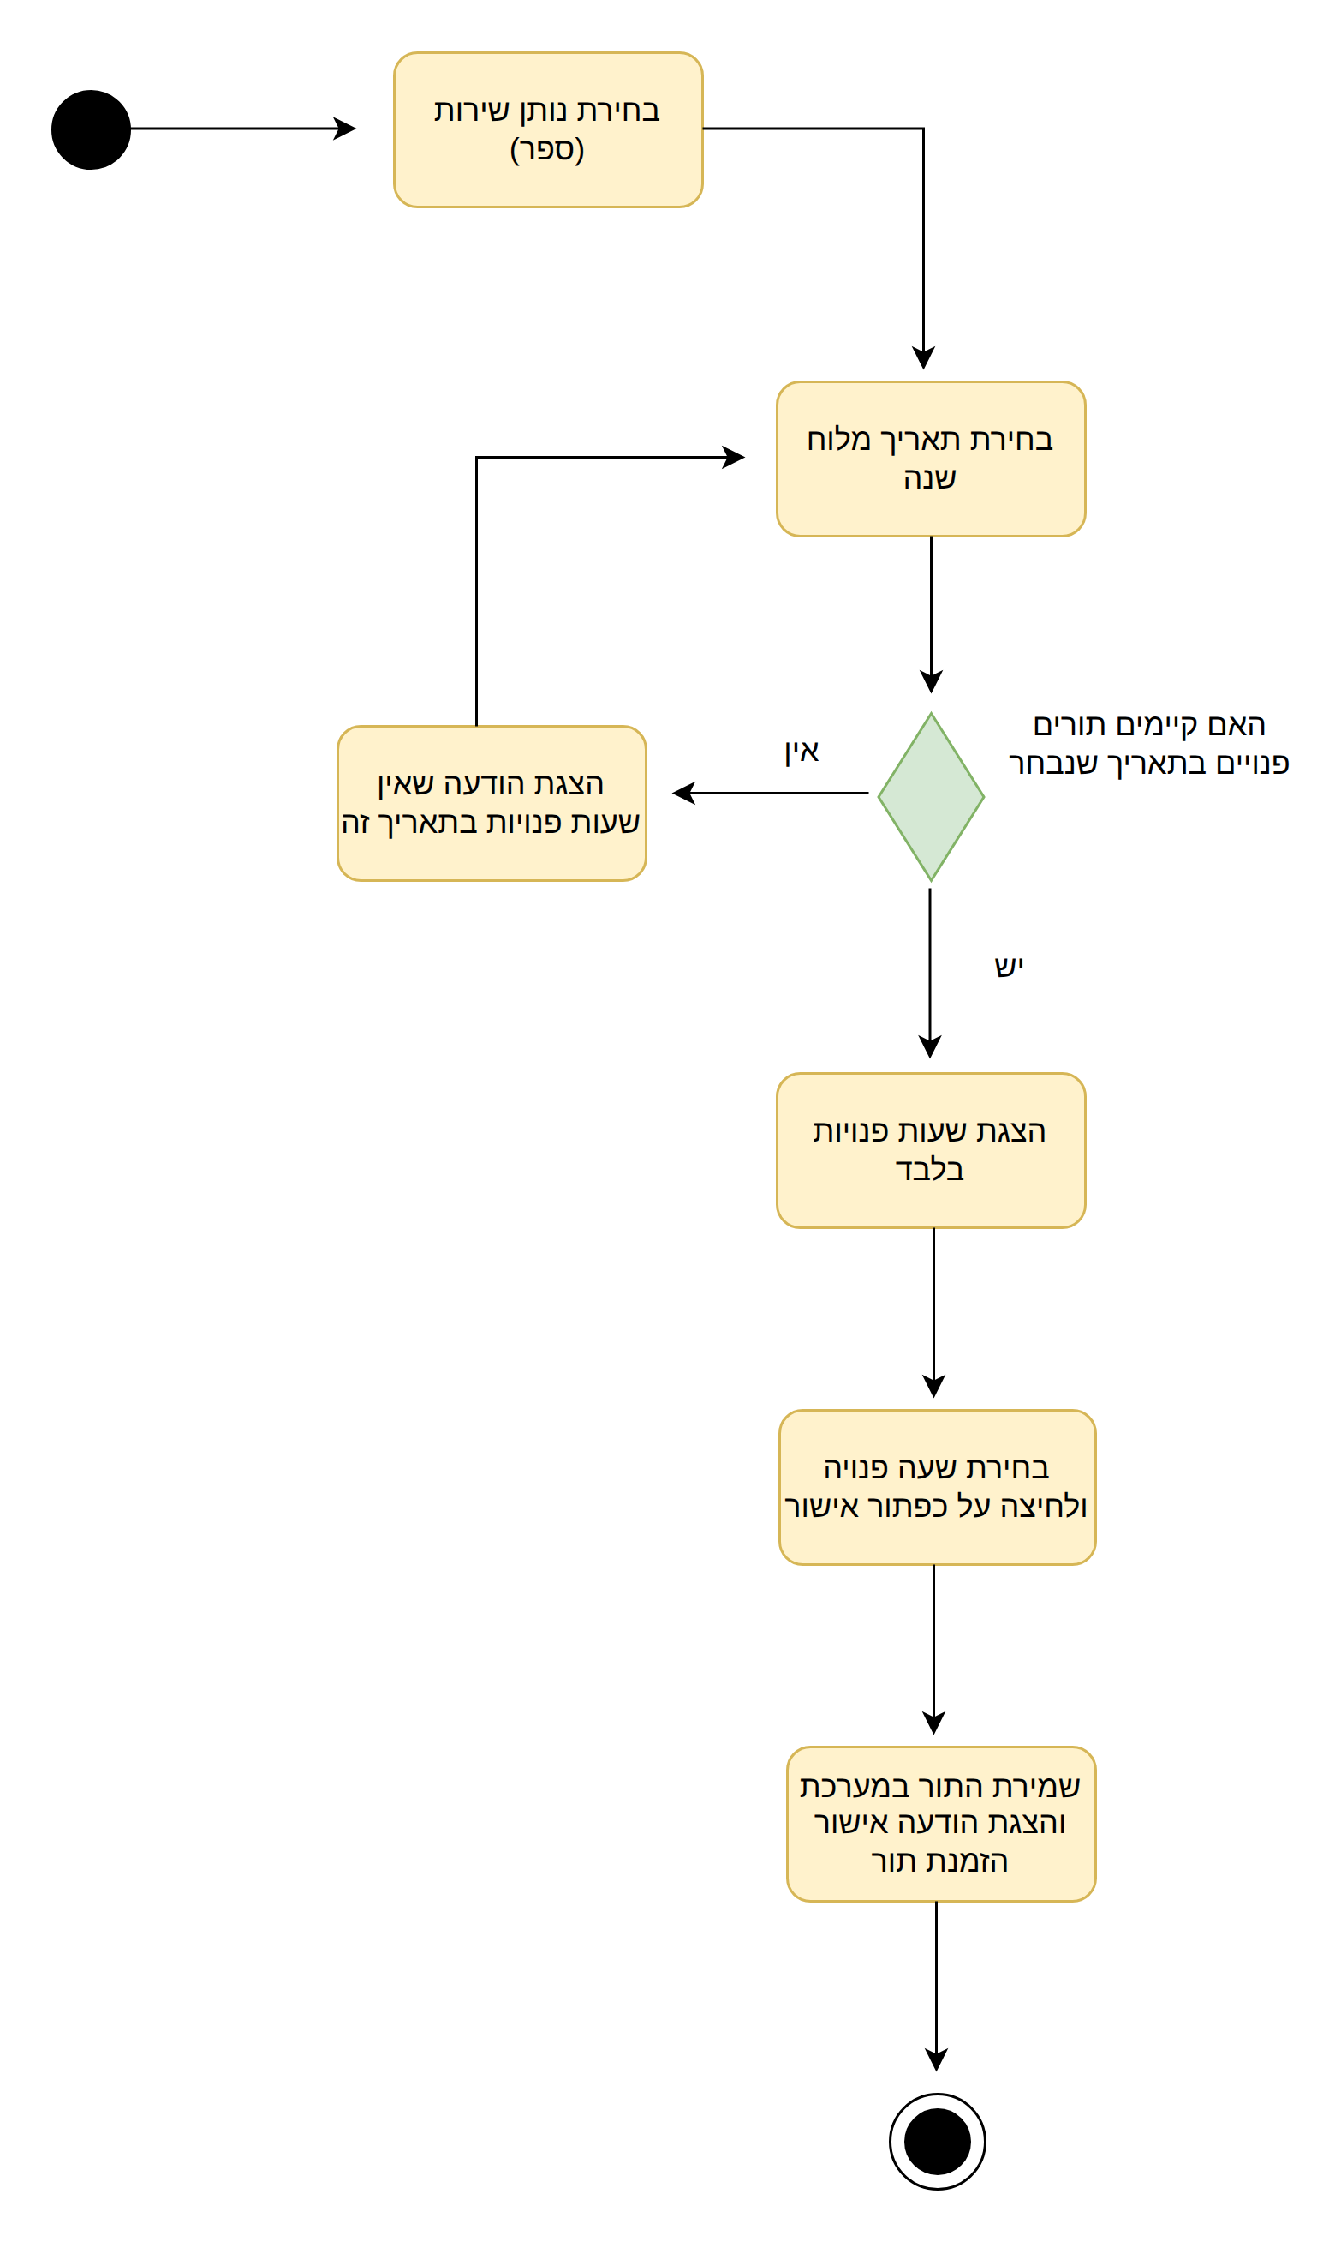

SUC-4 | צפייה בתורים קיימים
שחקנים ויעדים | לקוח
ב"ע ואינטרסים | לקוח
pre-conditions | הלקוח מחובר למערכת ונמצא בדף הבית
post-conditions | מוצגת רשימת התורים המוזמנים של הלקוח או הודעה מתאימה
trigger | הלקוח בוחר באפשרות "התורים שלי"
MSS | 1. הלקוח נכנס לאזור "התורים שלי".  2. המערכת שולפת את התורים העתידיים של הלקוח ממסד הנתונים.  3. המערכת בודקת ומציגה את פירוט התורים הקיימים.
הסתעפות א' | חריגה מצעד 3 של MSS: לא קיימים תורים עתידיים במערכת עבור הלקוח.  ‏3‏א‏.‏1‏ המערכת מציגה הודעה "אין תורים קיימים".
עקביות לדרישות | תפעוליות: 13
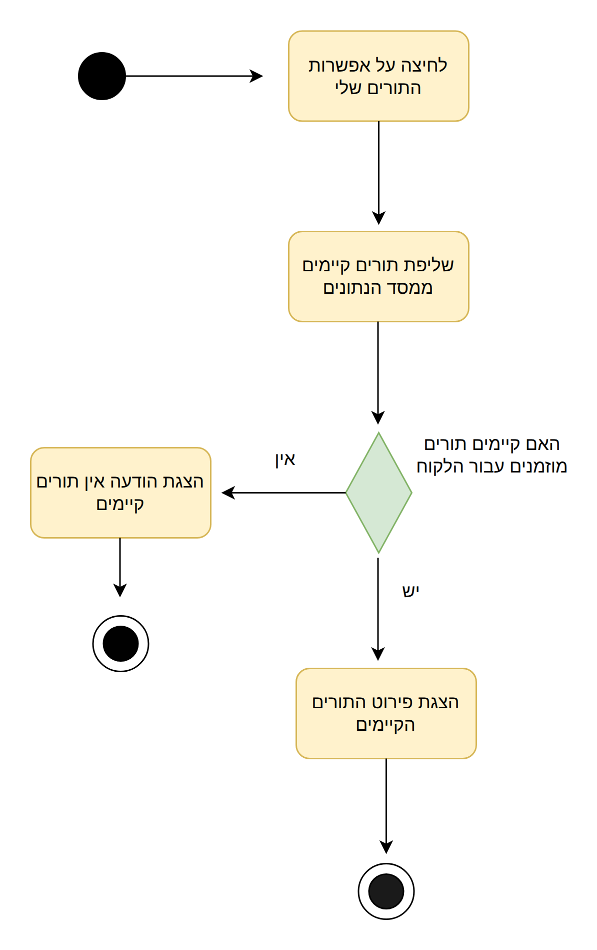

SUC-5 | שינוי תור
שחקנים ויעדים | לקוח
ב"ע ואינטרסים | לקוח, נותן שירות (ספר)
pre-conditions | הלקוח מחובר למערכת ונמצא בדף הבית
post-conditions | התור הישן מבוטל ומתפנה לכלל הלקוחות, והתור החדש מעודכן במערכת
trigger | הלקוח בוחר באפשרות "שינוי תור"
MSS | 1. הלקוח נכנס לאזור "שינוי תור".  2. המערכת בודקת ומציגה את רשימת התורים הקיימים של הלקוח.  3. הלקוח לוחץ על כפתור שינוי ליד תור קיים ובוחר תאריך חדש מתוך לוח השנה.  4. המערכת בודקת ומציגה שעות פנויות בלבד לתאריך החדש.  5. הלקוח בוחר שעה פנויה מבוקשת ולוחץ על אישור.  6. המערכת מפנה את המועד הישן לכלל הלקוחות ומעדכנת את התור החדש.  7. המערכת מציגה הודעת אישור שינוי תור.
הסתעפות א' | חריגה מצעד 2 של MSS: לא קיימים תורים במערכת עבור הלקוח.  ‏2‏א‏.‏1‏ המערכת מציגה הודעה "אין תורים קיימים".
הסתעפות ב' | חריגה מצעד 4 של MSS: אין שעות פנויות בתאריך החדש שנבחר.  ‏4‏ב‏.‏1‏ המערכת מציגה הודעה כי אין שעות פנויות בתאריך זה.  ‏4‏ב‏.‏2‏ חזרה לצעד 3 (בחירת תאריך אחר מלוח השנה).
עקביות לדרישות | תפעוליות: 14, 15
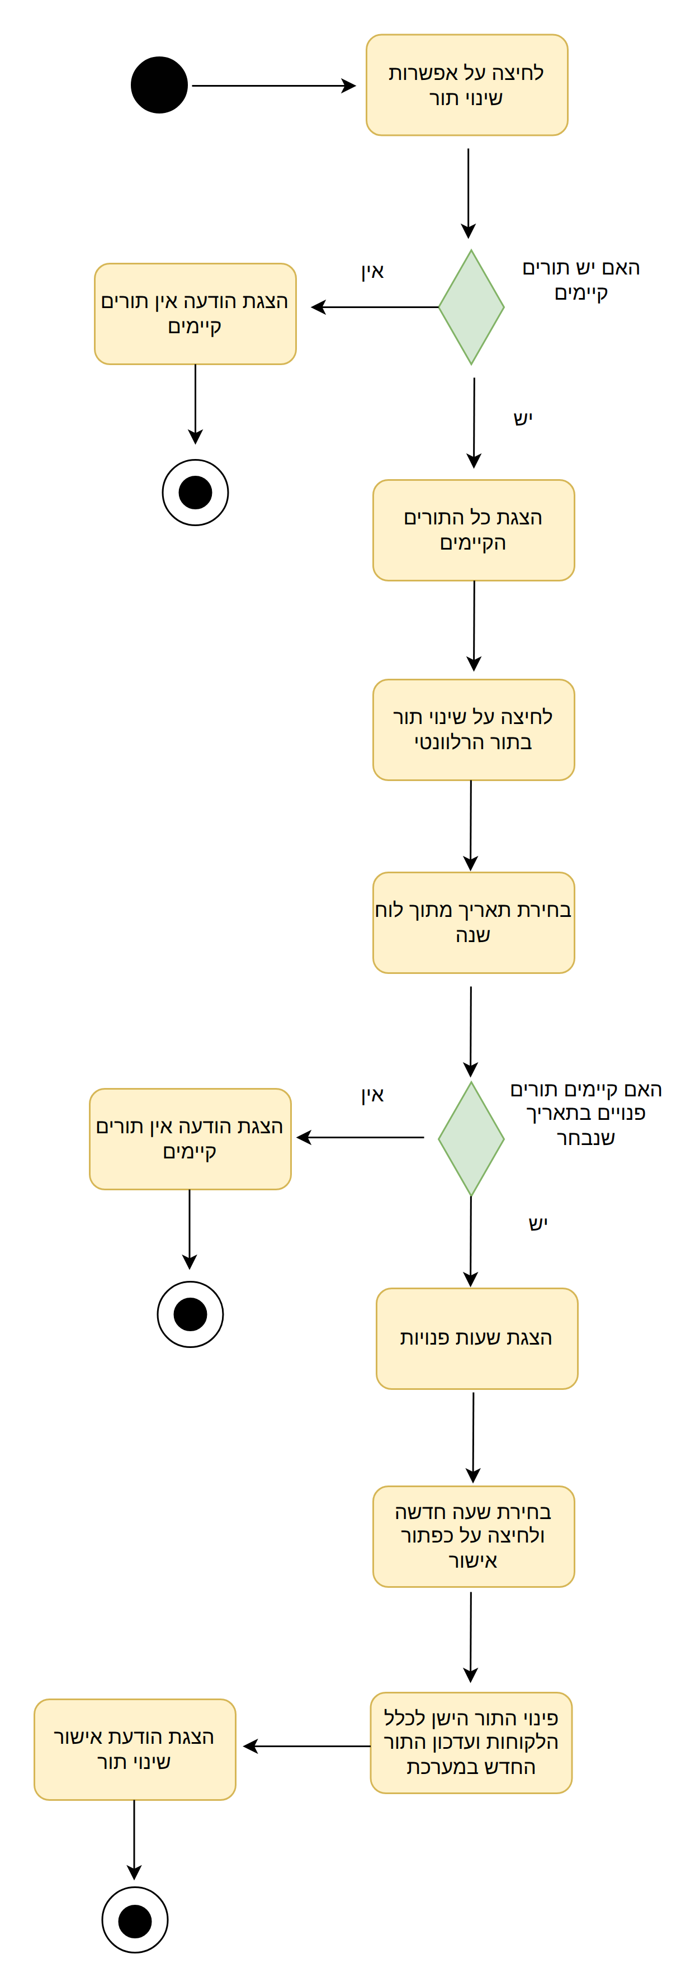

SUC-6 | ביטול תור
שחקנים ויעדים | לקוח
ב"ע ואינטרסים | לקוח, נותן שירות (ספר)
pre-conditions | הלקוח מחובר למערכת ונמצא בדף הבית
post-conditions | התור נמחק ממסד הנתונים והמועד מתפנה באופן מיידי לשאר הלקוחות (או שהתור נשאר ללא שינוי במידה והלקוח התחרט)
trigger | הלקוח בוחר באפשרות "ביטול תור"
MSS | 1. הלקוח נכנס לאזור "ביטול תור".  2. המערכת בודקת ומציגה את התורים הקיימים של הלקוח.  3. הלקוח לוחץ על כפתור "ביטול תור" ליד התור הרלוונטי.  4. המערכת מציגה חלון אישור ביטול.  5. הלקוח מאשר את ביטול התור בחלון האישור.  6. המערכת מוחקת את התור ממסד הנתונים ומפנה את מועדו לכלל הלקוחות.  7. המערכת מציגה הודעת אישור על ביטול התור.
הסתעפות א' | חריגה מצעד 2 של MSS: לא קיימים תורים במערכת עבור הלקוח.  ‏2‏א‏.‏1‏ המערכת מציגה הודעה "אין תורים קיימים".  ‏2‏א‏.‏2‏ סיום התהליך (מעבר לנקודת סיום).
הסתעפות ב' | חריגה מצעד 5 של MSS: הלקוח אינו מאשר את הביטול בחלון האישור (לוחץ "לא").  ‏5‏ב‏.‏1‏ התהליך מסתיים ללא ביצוע שינוי, והתור נשאר במערכת (מעבר ישיר לנקודת סיום).
עקביות לדרישות | תפעוליות: 15, 16
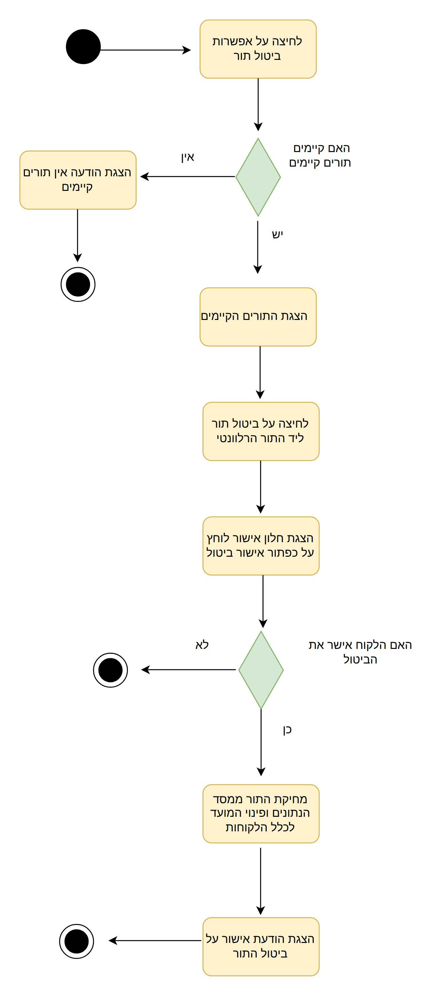

SUC-7 | רכישה בחנות האפליקציה
שחקנים ויעדים | לקוח
ב"ע ואינטרסים | לקוח, מנהל ראשי
pre-conditions | הלקוח מחובר למערכת ונמצא באזור ה"חנות"
post-conditions | בוצעה הזמנה חדשה ונשמרה במסד הנתונים, התקבל מספר הזמנה, והמלאי עודכן
trigger | הלקוח לוחץ על אפשרות "חנות" / נכנס לסל הקניות
MSS | 1. הלקוח צופה במוצרים, בוחר מוצר וכמות, ולוחץ "הוסף לסל".  2. הלקוח נכנס לאזור "הסל שלי" ולוחץ על כפתור "סיום ותשלום".  3. הלקוח בוחר את אופן הקבלה: "איסוף עצמי" או "משלוח".  4. הלקוח מזין את פרטי ההזמנה הנדרשים (פרטי איסוף / כתובת למשלוח).  5. הלקוח מועבר לדף תשלום ומזין את פרטי האשראי.  6. המערכת שומרת את ההזמנה, מעדכנת את המלאי, ומציגה הודעת אישור כולל מספר הזמנה.
הסתעפות א' | חריגה מצעד 3 - סל ריק  ‏3‏א‏.‏1‏ במידה והסל ריק, המערכת מציגה הודעה "הסל שלך ריק".  ‏3‏א‏.‏2‏ חזרה לצעד 1 (חנות המוצרים).
הסתעפות ב' | חריגה מצעד 5 - אשראי לא תקין  ‏5‏ב‏.‏1‏ אימות האשראי נכשל (פרטים שגויים).  ‏5‏ב‏.‏2‏ המערכת מציגה הודעת שגיאה "תשלום נכשל, אנא נסה שנית".  ‏5‏ב‏.‏3‏ חזרה לצעד 5 (דף תשלום).
עקביות לדרישות | תפעוליות: 17, 18, 19, 20, 21
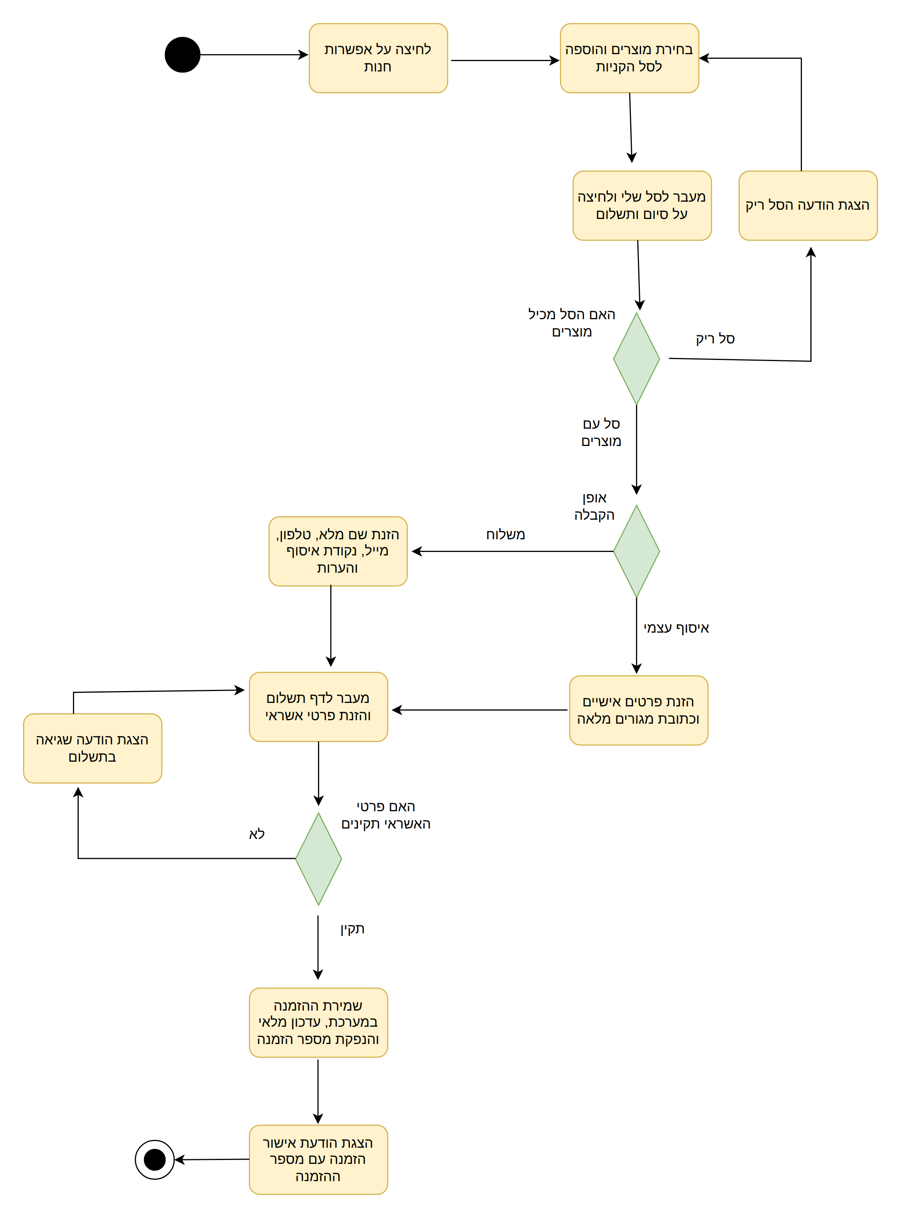

SUC-8 | עדכון פרופיל אישי
שחקנים ויעדים | משתמש (לקוח / ספר / מנהל)
ב"ע ואינטרסים | משתמש
pre-conditions | המשתמש מחובר למערכת ונמצא באזור האישי / דף הבית
post-conditions | הפרטים האישיים של המשתמש עודכנו בהצלחה במסד הנתונים
trigger | המשתמש בוחר באפשרות "הפרופיל שלי" / "פרופיל אישי"
MSS | 1. המשתמש לוחץ על אפשרות "פרופיל אישי".  2. המערכת שולפת ומציגה את הפרטים האישיים הקיימים ממסד הנתונים.  3. המשתמש מעדכן את הפרטים המבוקשים (כגון שם, כתובת, טלפון, סיסמה) ולוחץ על כפתור "שמירת עדכון".  4. המערכת מוודאת שהפרטים שהוזנו תקינים ומלאים.  5. המערכת מעדכנת את הנתונים במסד הנתונים.  6. המערכת מציגה הודעת אישור על עדכון הפרטים בהצלחה.
הסתעפות א' | חריגה מצעד 4 - פרטים לא תקינים  ‏4‏א‏.‏1‏ הפרטים שהוזנו אינם תקינים או שחסרים שדות חובה.  ‏4‏א‏.‏2‏ המערכת מציגה הודעת שגיאה מתאימה.  ‏4‏א‏.‏3‏ חזרה לצעד 3 (עדכון הפרטים מחדש).
עקביות לדרישות | תפעוליות: 23
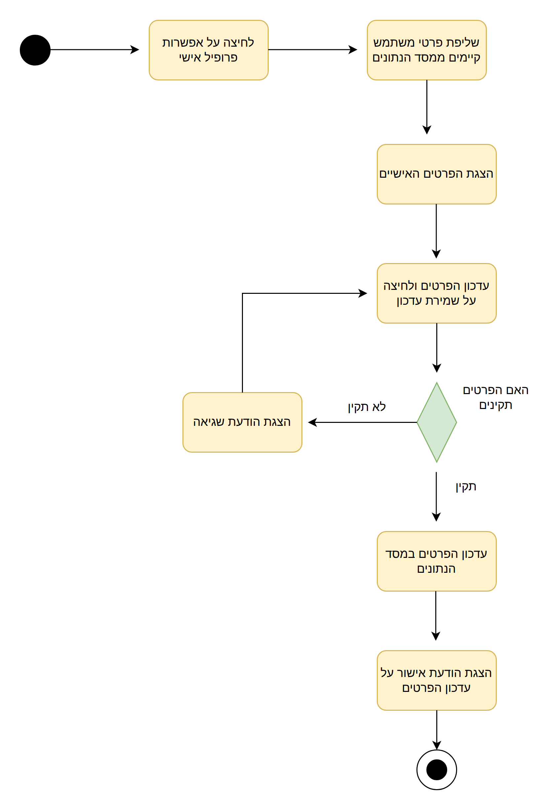

SUC-9 | ניהול יומן ושעות עבודה
שחקנים ויעדים | נותן שירות (ספר)
ב"ע ואינטרסים | נותן שירות (ספר)
pre-conditions | נותן השירות מחובר למערכת ונמצא בממשק הספר
post-conditions | יומן התורים הוצג בהצלחה לנותן השירות
trigger | נותן השירות בוחר באפשרות "יומן תורים"
MSS | 1. נותן השירות נכנס לאזור "יומן תורים".  2. המערכת שולפת ממסד הנתונים אך ורק את התורים שנקבעו אליו.  3. המערכת בודקת ומציגה את פירוט התורים הקיימים.
הסתעפות א' | חריגה מצעד 3 - לא נקבעו תורים  ‏3‏א‏.‏1‏ לא נקבעו תורים עבור הספר.  ‏3‏א‏.‏2‏ המערכת מציגה הודעה "לא נקבעו תורים עדיין".
עקביות לדרישות | תפעוליות: 27
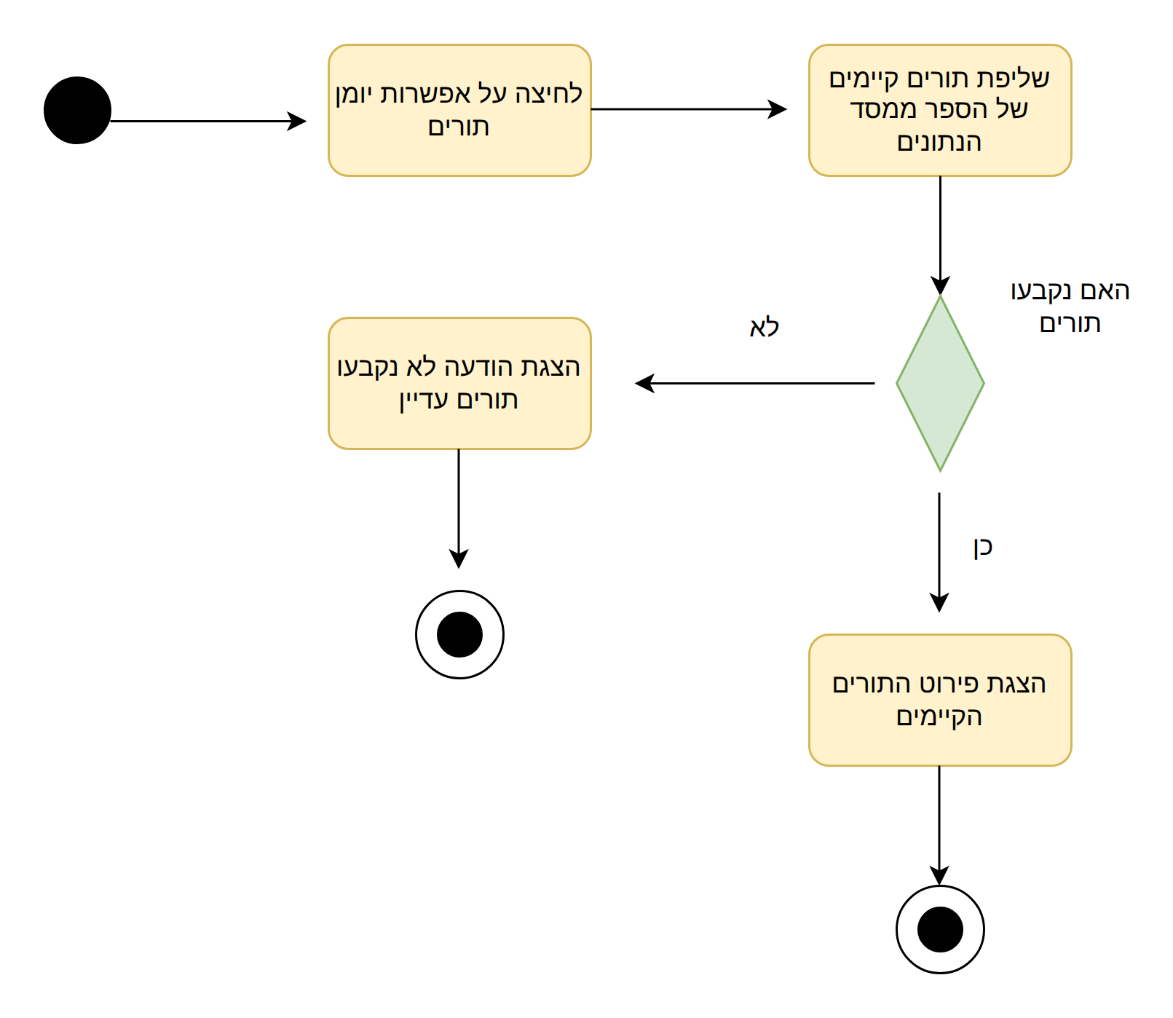

SUC-10 | ניהול משתמשים והרשאות
שחקנים ויעדים | מנהל ראשי
ב"ע ואינטרסים | מנהל ראשי, נותן שירות (ספר)
pre-conditions | המנהל הראשי מחובר למערכת ונמצא בממשק מנהל
post-conditions | הרשאות המשתמש עודכנו במסד הנתונים (או שהפעולה בוטלה על ידי המנהל ללא שינוי)
trigger | המנהל הראשי בוחר באפשרות "ניהול משתמשים"
MSS | 1. המנהל הראשי לוחץ על אפשרות ניהול משתמשים.  2. המערכת מבצעת שליפת והצגת רשימת המשתמשים ממסד הנתונים.  3. המנהל הראשי מבצע בחירת משתמש ועדכון הרשאות.  4. המערכת מבצעת הצגת חלון וכפתור אישור שינוי הרשאות.  5. המנהל הראשי מאשר את השינוי בחלון האישור.  6. המערכת מבצעת עדכון ההרשאות במסד הנתונים.  7. המערכת מבצעת הצגת הודעת אישור על עדכון השינוי.
הסתעפות א' | חריגה מצעד 5 - אין אישור  ‏5‏א‏.‏1‏ המנהל הראשי אינו מאשר את השינוי (לוחץ "לא").  ‏5‏א‏.‏2‏ התהליך מסתיים ללא ביצוע שינוי בהרשאות המשתמש.
עקביות לדרישות | תפעוליות: 24
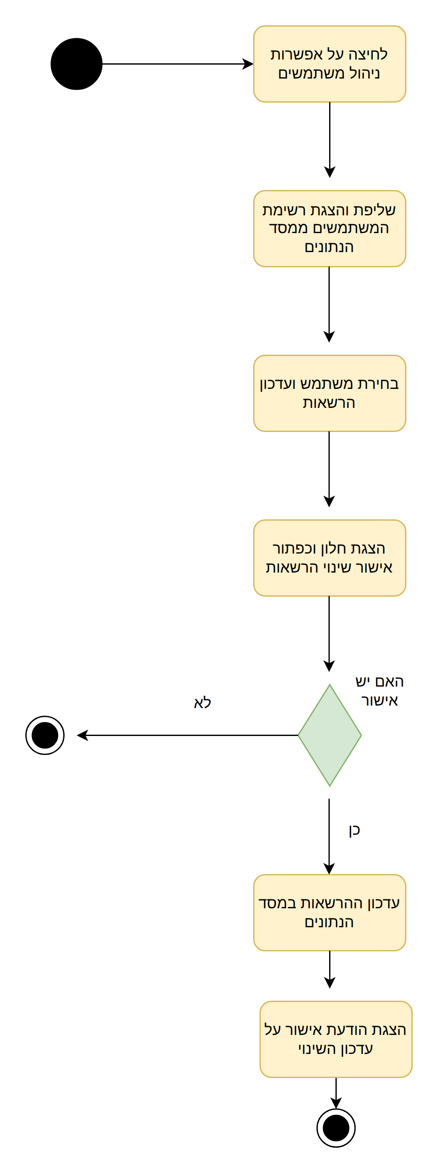

SUC-11 | ניהול תורים כולל
שחקנים ויעדים | מנהל ראשי
ב"ע ואינטרסים | מנהל ראשי, נותן שירות (ספר), לקוח
pre-conditions | המנהל הראשי מחובר למערכת ונמצא בממשק מנהל
post-conditions | כלל התורים במערכת הוצגו בהצלחה למנהל הראשי
trigger | המנהל הראשי בוחר באפשרות "ניהול תורים"
MSS | 1. המנהל הראשי מבצע לחיצה על אפשרות ניהול תורים.  2. המערכת מבצעת שליפת והצגת כלל התורים ממסד הנתונים.  3. המערכת מבצעת הצגת פירוט כלל התורים.
הסתעפות א' | חריגה מצעד 3 - אין תורים  ‏3‏א‏.‏1‏ לא קיימים תורים במערכת.  ‏3‏א‏.‏2‏ המערכת מבצעת הצגת הודעה "אין תורים קיימים במערכת".
עקביות לדרישות | תפעוליות: 25
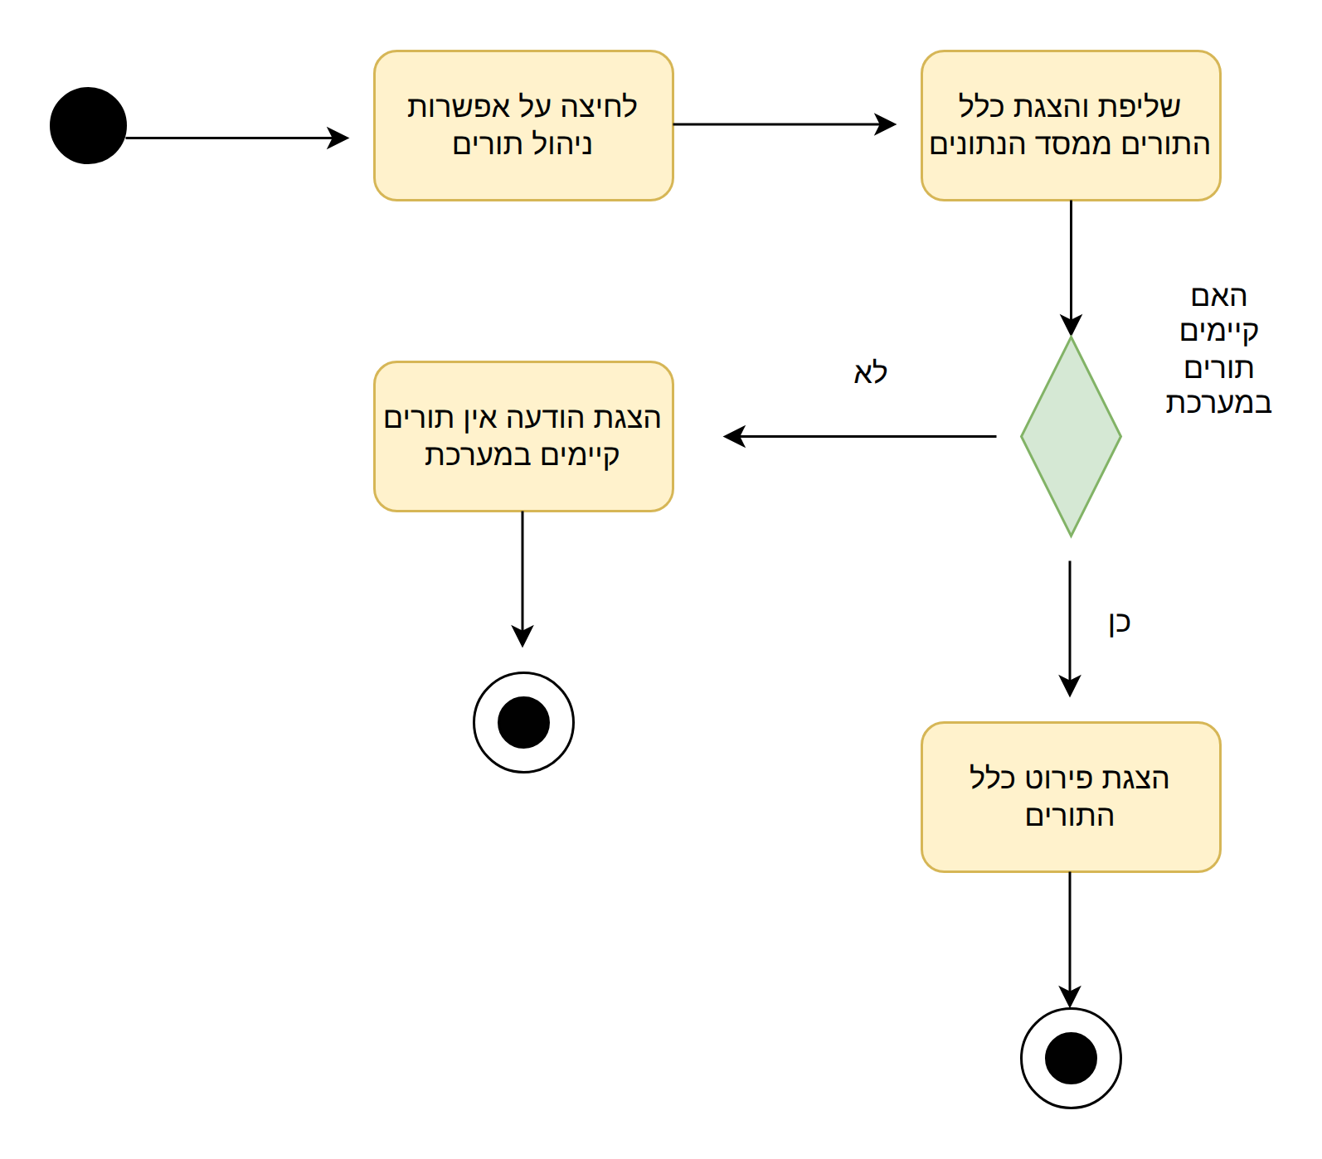

מפרט ארכיטקטורת תוכנה
Software Architecture Document (SAD)
שם הפרויקט: GOLDEN HAIR SALON
המחבר/ים: אריאל יצחק קפלן
מקורות:
סיפור הלקוח – GOLDEN HAIR SALON - Client Story
טבלת דרישות – GOLDEN HAIR SALON - Requirements Table
מפרט דרישות מערכת/תוכנה – GOLDEN HAIR SALON - SRS
3.‏ ארכיטקטורה פיזית
א. תרשים פריסה (Deployment Diagram)
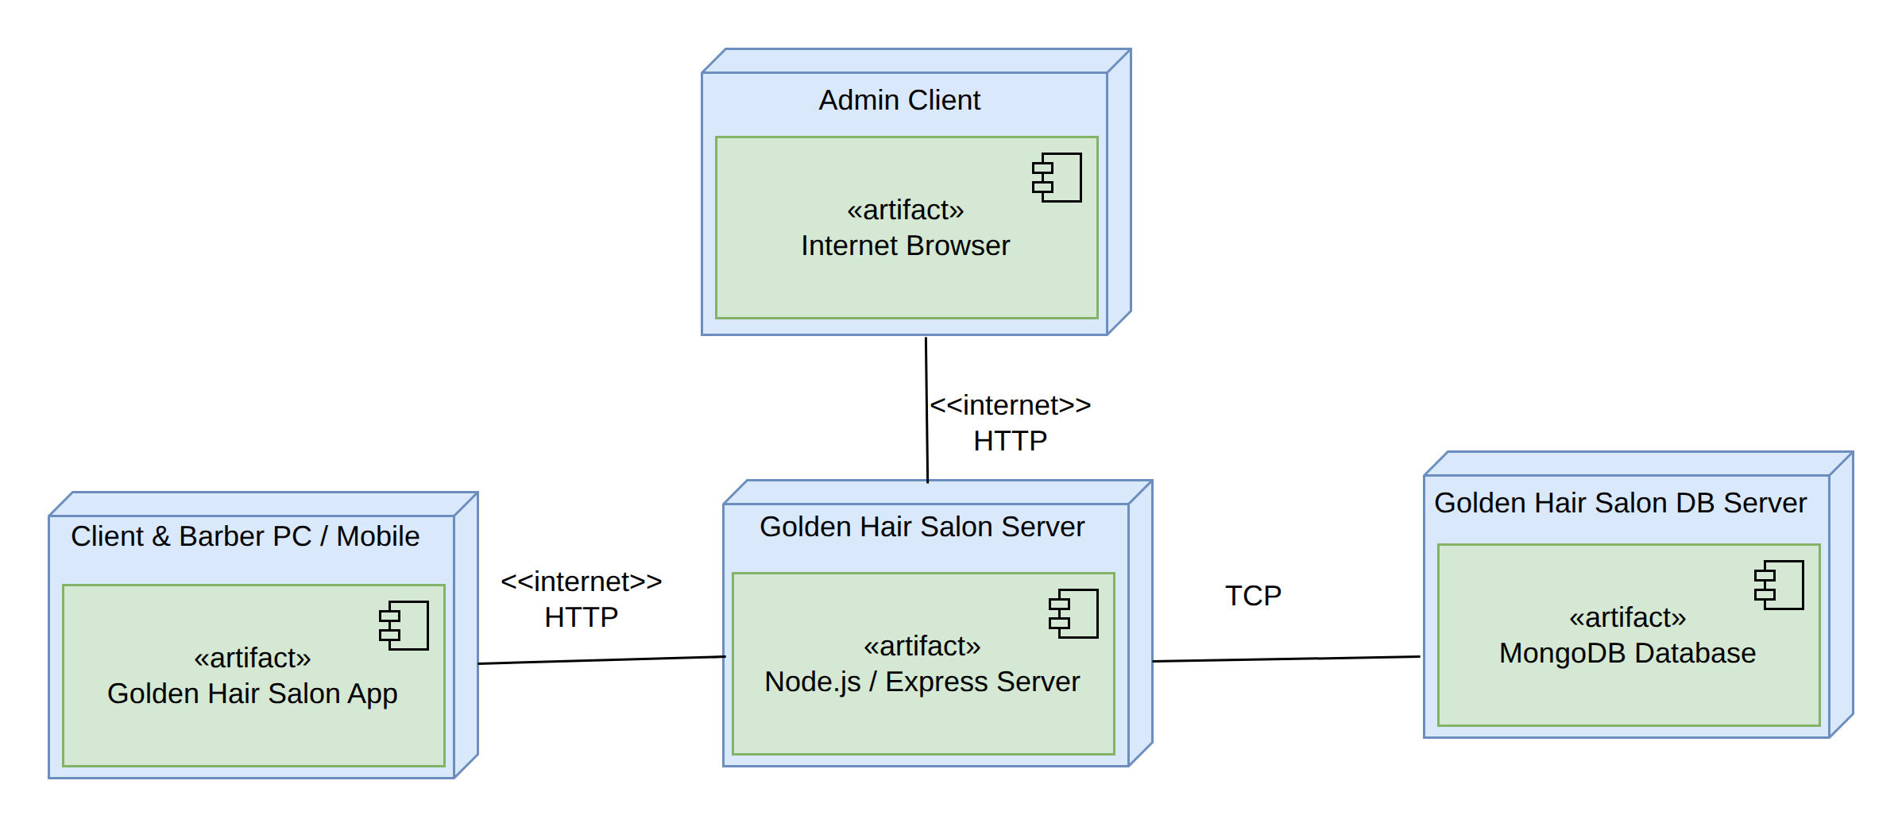
ב. פריטי חומרה (Nodes)
שם | מהות | עקביות לדרישות
Admin Client | מחשב שליטה של מנהל המערכת
Client & Barber PC / Mobile | מחשב אישי או מכשיר נייד של הלקוח / הספר בשימוש דפדפן אינטרנט
Golden Hair Salon Server | שרת ניהול מרכזי של המערכת (Node.js / Express)
Golden Hair Salon DB Server | שרת מסד הנתונים (MongoDB)
ג. פריטי תוכנה (Software Artifacts)
שם | מהות | עקביות לדרישות
Internet Browser | דפדפן אינטרנט סטנדרטי
Golden Hair Salon App | אפליקציית צד-לקוח למשתמשים ולספרים (React)
System Management SW | שרת אפליקציה לניהול תורים, משתמשים, חנות והזמנות  (Node.js / Express)
DB Management SW | תוכנה לניהול מאגרי נתונים (MongoDB)
ד. ממשקים פיזיים
HWCI | HWCI | תכנים | תווך / פרוטוקול | עקביות לדרישות
Client & Barber PC / Mobile | Golden Hair Salon Server | < פקודות מהמשתמש / ספר  > תוצאות למשתמש / ספר | HTTP
Admin Client | Golden Hair Salon Server | < פקודות מנהל  > נתוני משתמשים, תורים והזמנות | HTTP
Golden Hair Salon Server | Golden Hair Salon DB Server | < שאילתות נתונים  > מידע ותשובות | TCP
4. ארכיטקטורה לוגית
א. חלוקה לרכיבי תוכנה (Software Components)
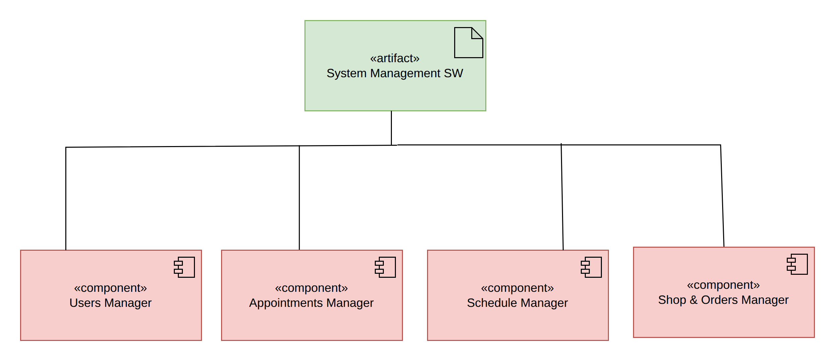
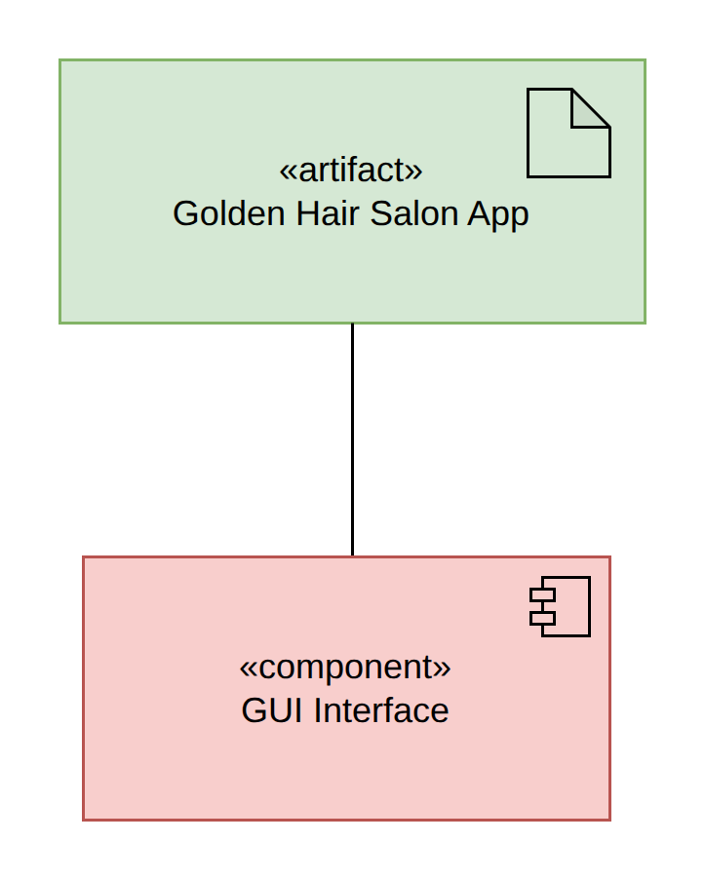
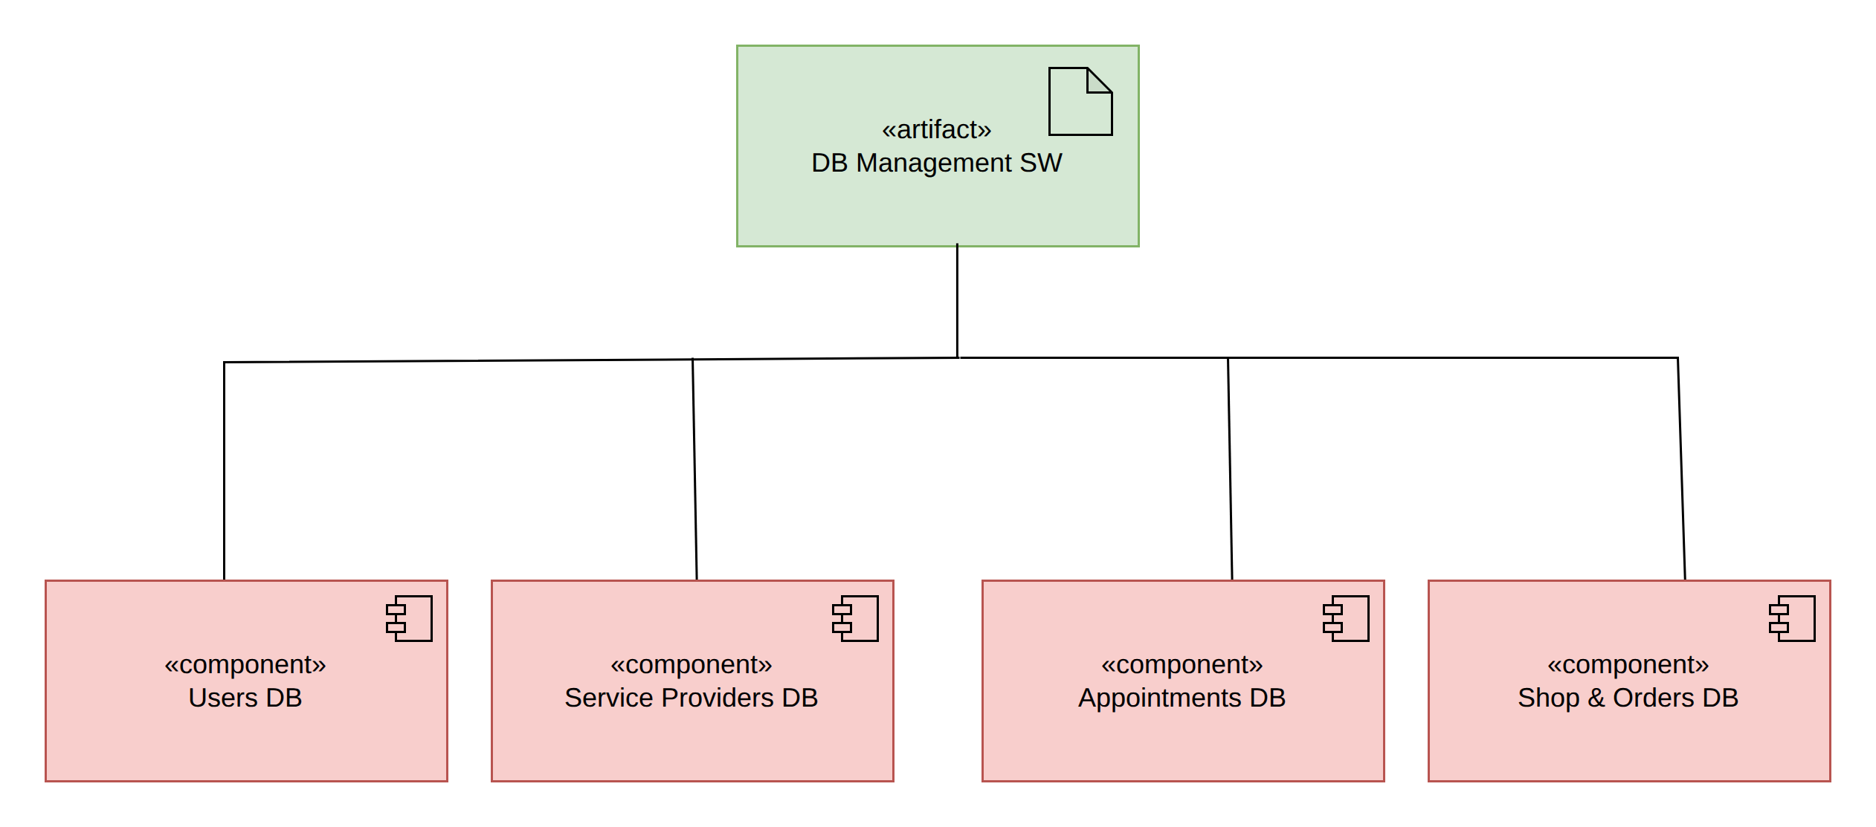
ב. תרשים רכיבים (Component Diagram)
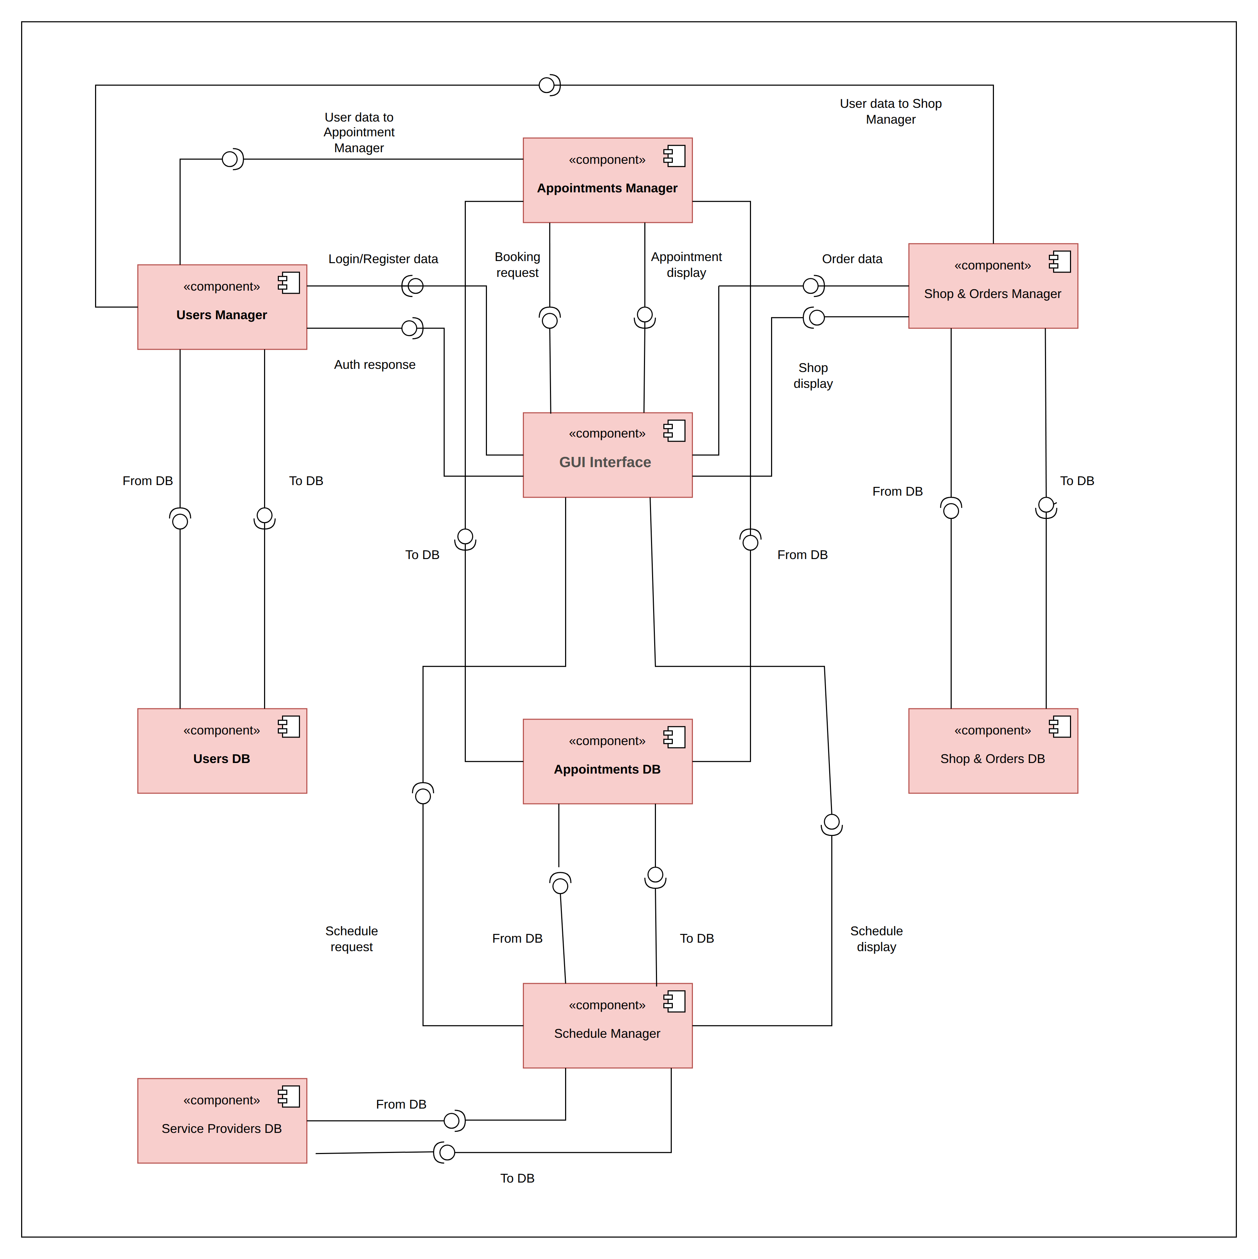
ג. פירוט רכיבים וממשקים
System Management SW
שם | תפקיד | ממשקים
שם | תפקיד | סוג | שם | פירוט
Users Manager | ניהול הרשמה, התחברות, משתמשים והרשאות | נדרש | Login/Register data | קבלת פרטי הרשמה והתחברות מהממשק הגרפי
Users Manager | ניהול הרשמה, התחברות, משתמשים והרשאות | מסופק | Auth response | שליחת תשובת אימות והרשאות לממשק הגרפי
Users Manager | ניהול הרשמה, התחברות, משתמשים והרשאות | מסופק | User data to Appointment Manager | שליחת פרטי משתמש לרכיב ניהול התורים
Users Manager | ניהול הרשמה, התחברות, משתמשים והרשאות | מסופק | User data to Shop Manager | שליחת פרטי משתמש לרכיב ניהול החנות
Users Manager | ניהול הרשמה, התחברות, משתמשים והרשאות | נדרש | From DB | קבלת נתוני משתמשים מטבלת המשתמשים
Users Manager | ניהול הרשמה, התחברות, משתמשים והרשאות | מסופק | To DB | שמירת נתוני משתמשים בטבלת המשתמשים
Appointments Manager | ניהול הזמנת תור, צפייה, שינוי וביטול | נדרש | Booking request | קבלת בקשת קביעת תור מהממשק הגרפי
Appointments Manager | ניהול הזמנת תור, צפייה, שינוי וביטול | מסופק | Appointment display | שליחת פרטי התורים לתצוגה בממשק הגרפי
Appointments Manager | ניהול הזמנת תור, צפייה, שינוי וביטול | נדרש | User data to Appointment Manager | קבלת פרטי המשתמש מרכיב ניהול המשתמשים
Appointments Manager | ניהול הזמנת תור, צפייה, שינוי וביטול | נדרש | From DB | קבלת נתוני תורים מטבלת התורים
Appointments Manager | ניהול הזמנת תור, צפייה, שינוי וביטול | מסופק | To DB | שמירת תורים ועדכונם בטבלת התורים
Schedule Manager | ניהול יומן התורים ושעות העבודה של הספר | נדרש | Schedule request | קבלת בקשת צפייה ביומן ועדכון שעות מהממשק הגרפי
Schedule Manager | ניהול יומן התורים ושעות העבודה של הספר | מסופק | Schedule display | שליחת יומן התורים ושעות העבודה לתצוגה בממשק
Schedule Manager | ניהול יומן התורים ושעות העבודה של הספר | נדרש | From DB | קבלת התורים שנקבעו לספר מטבלת התורים
Schedule Manager | ניהול יומן התורים ושעות העבודה של הספר | מסופק | To DB | עדכון תורים בטבלת התורים
Schedule Manager | ניהול יומן התורים ושעות העבודה של הספר | נדרש | From DB | קבלת נתוני נותני השירות מטבלת נותני השירות
Schedule Manager | ניהול יומן התורים ושעות העבודה של הספר | מסופק | To DB | עדכון שעות וימי עבודה בטבלת נותני השירות
Shop & Orders Manager | ניהול מוצרי החנות, סל הקניות וההזמנות | נדרש | Order data | קבלת פרטי ההזמנה והתשלום מהממשק הגרפי
Shop & Orders Manager | ניהול מוצרי החנות, סל הקניות וההזמנות | מסופק | Shop display | שליחת המוצרים וההזמנות לתצוגה בממשק הגרפי
Shop & Orders Manager | ניהול מוצרי החנות, סל הקניות וההזמנות | נדרש | User data to Shop Manager | קבלת פרטי המשתמש מרכיב ניהול המשתמשים
Shop & Orders Manager | ניהול מוצרי החנות, סל הקניות וההזמנות | נדרש | From DB | קבלת מוצרים והזמנות מטבלת החנות
Shop & Orders Manager | ניהול מוצרי החנות, סל הקניות וההזמנות | מסופק | To DB | שמירת הזמנות ועדכון מוצרים בטבלת החנות
Golden Hair Salon App
שם | תפקיד | ממשקים
שם | תפקיד | סוג | שם | פירוט
GUI Interface | ממשק המשתמש הגרפי של האתר | מסופק | Login/Register data | שליחת פרטי הרשמה והתחברות לרכיב ניהול המשתמשים
GUI Interface | ממשק המשתמש הגרפי של האתר | נדרש | Auth response | קבלת תשובת אימות והרשאות מרכיב ניהול המשתמשים
GUI Interface | ממשק המשתמש הגרפי של האתר | מסופק | Booking request | שליחת בקשת קביעת תור לרכיב ניהול התורים
GUI Interface | ממשק המשתמש הגרפי של האתר | נדרש | Appointment display | קבלת פרטי התורים לתצוגה
GUI Interface | ממשק המשתמש הגרפי של האתר | מסופק | Schedule request | שליחת בקשת יומן ושעות עבודה לרכיב ניהול היומן
GUI Interface | ממשק המשתמש הגרפי של האתר | נדרש | Schedule display | קבלת יומן התורים ושעות העבודה לתצוגה
GUI Interface | ממשק המשתמש הגרפי של האתר | מסופק | Order data | שליחת פרטי ההזמנה לרכיב ניהול החנות
GUI Interface | ממשק המשתמש הגרפי של האתר | נדרש | Shop display | קבלת מוצרים והזמנות לתצוגה
DB Management SW
שם | תפקיד | ממשקים
שם | תפקיד | סוג | שם | פירוט
Users DB | טבלת המשתמשים: פרטים אישיים ופרטי הרשמה | מסופק | From DB | אספקת נתוני משתמשים לרכיב ניהול המשתמשים
Users DB | טבלת המשתמשים: פרטים אישיים ופרטי הרשמה | נדרש | To DB | קליטת נתוני משתמשים לשמירה מרכיב ניהול המשתמשים
Service Providers DB | טבלת נותני השירות: הספרים ושעות העבודה שלהם | מסופק | From DB | אספקת נתוני נותני השירות לרכיב ניהול היומן
Service Providers DB | טבלת נותני השירות: הספרים ושעות העבודה שלהם | נדרש | To DB | קליטת עדכוני שעות וימי עבודה מרכיב ניהול היומן
Appointments DB | טבלת התורים: תאריך, שעה וסוג התספורת | מסופק | From DB | אספקת נתוני תורים לרכיבי ניהול התורים והיומן
Appointments DB | טבלת התורים: תאריך, שעה וסוג התספורת | נדרש | To DB | קליטת תורים חדשים ועדכונים לשמירה
Shop & Orders DB | טבלת החנות: מוצרים והזמנות | מסופק | From DB | אספקת נתוני מוצרים והזמנות לרכיב ניהול החנות
Shop & Orders DB | טבלת החנות: מוצרים והזמנות | נדרש | To DB | קליטת הזמנות חדשות ועדכוני מוצרים לשמירה
ד. ארכיטקטורת תוכנה מערכתית
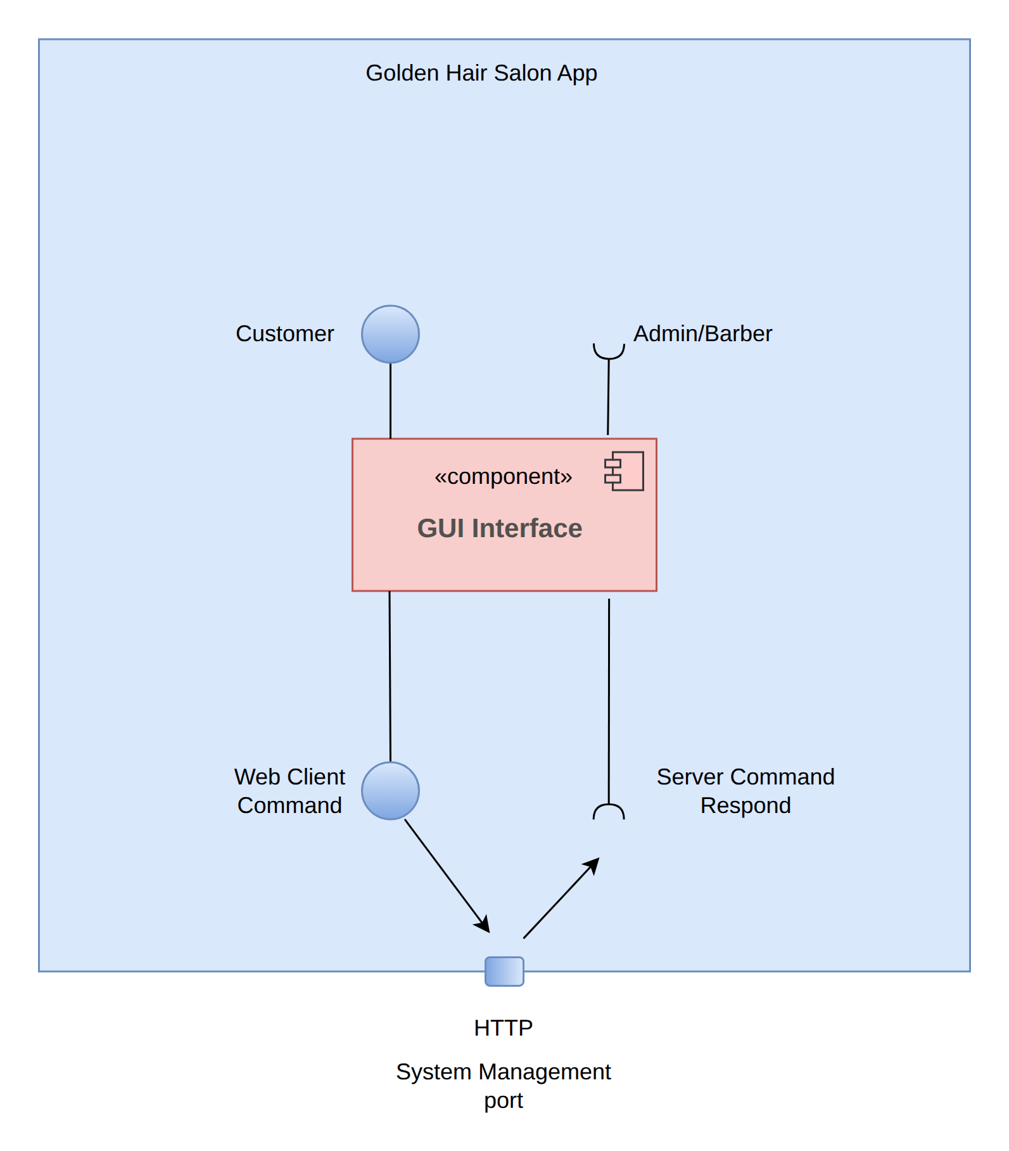
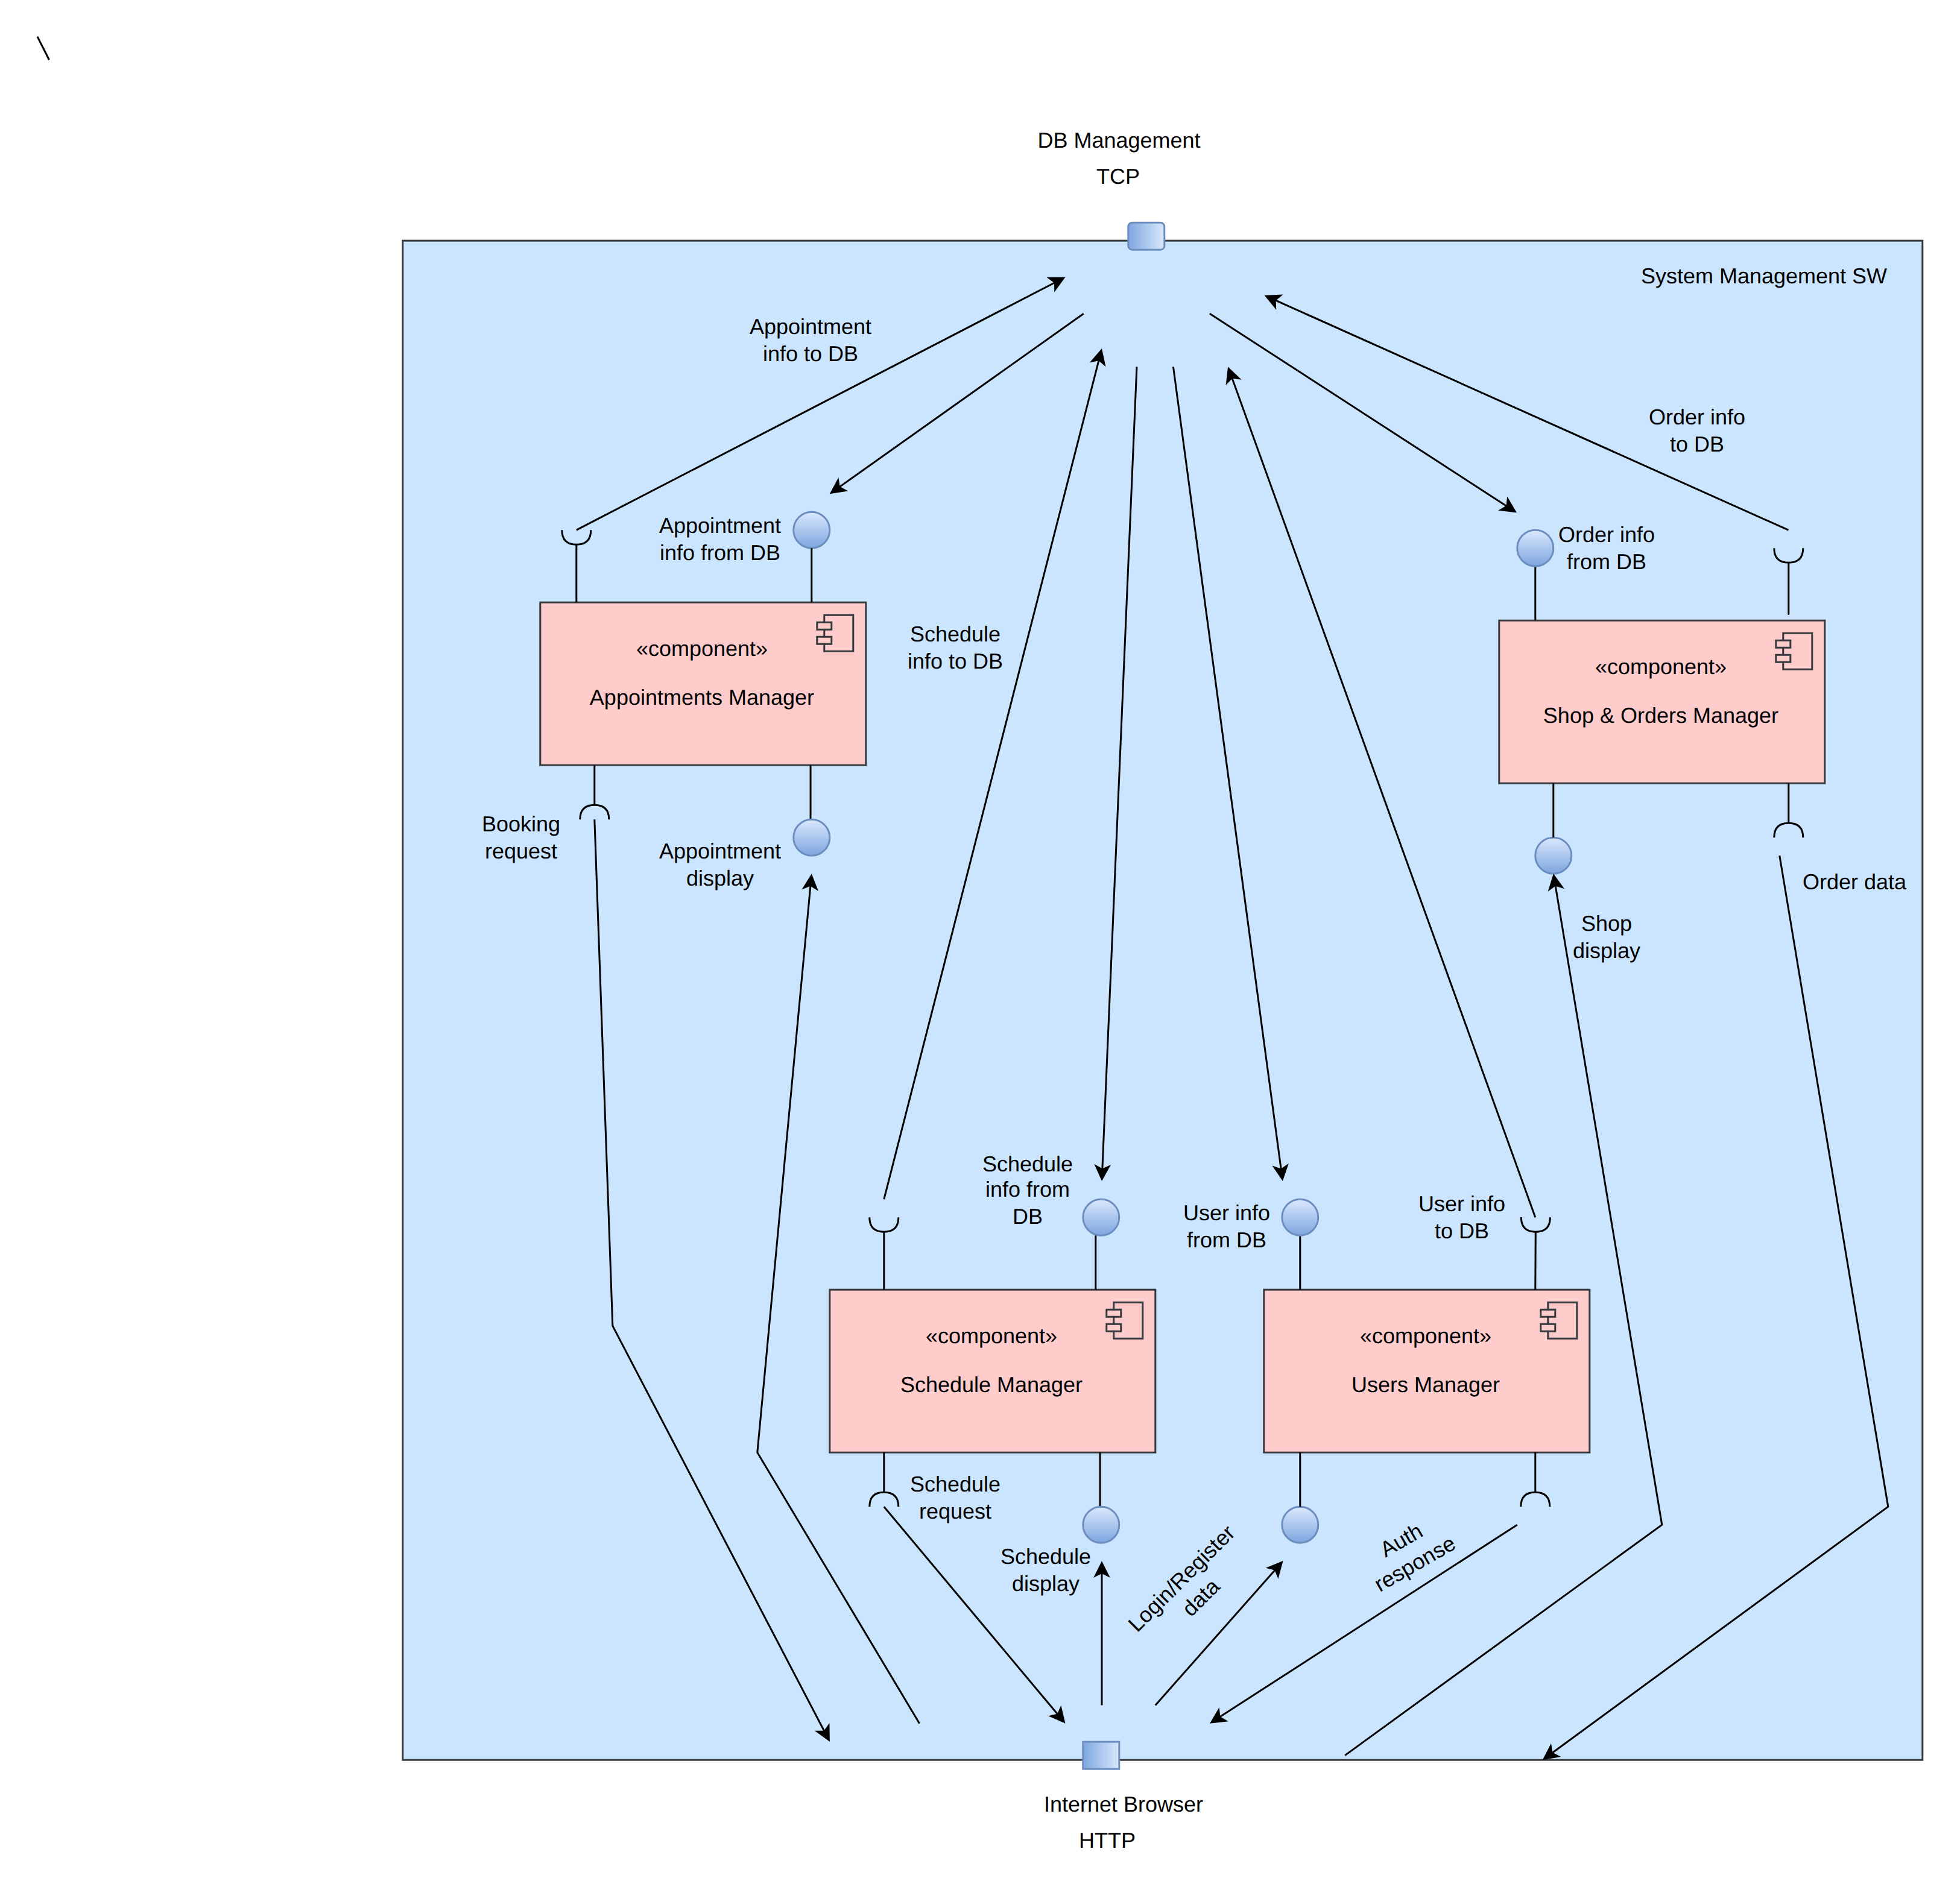
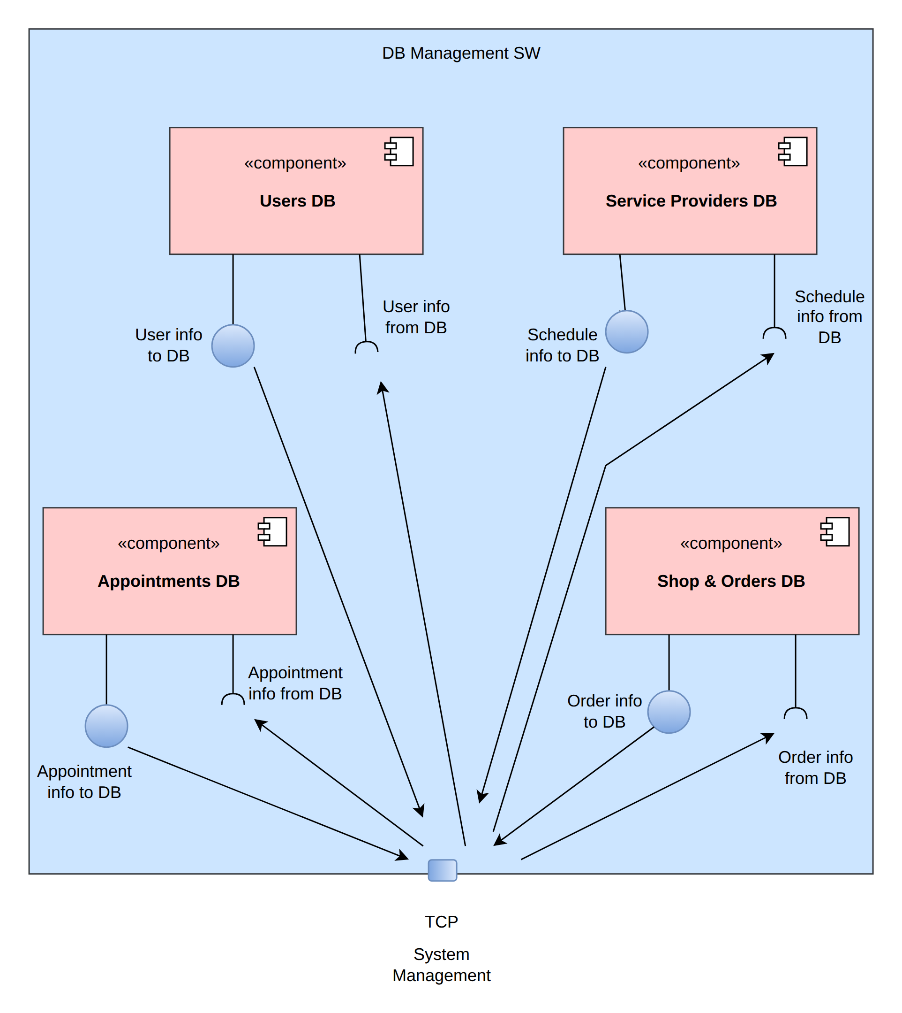

5. תרשימי רצף לתהליכי מערכת (Sequence Diagrams)
תרשים רצף מתאר את סדר ההודעות העוברות בין רכיבי המערכת במהלך ביצוע תהליך. השחקנים בכל התרשימים הם המשתמש, רכיב הניהול הרלוונטי בשרת, ומסד הנתונים - בהתאם לרכיבים שהוגדרו בפרק הארכיטקטורה הלוגית.
ההודעות ממוספרות לפי שלבים: הספרה הראשונה מציינת את שלב התהליך, והספרה שאחרי הנקודה מציינת את סדר ההודעות בתוך אותו שלב.
SUC-1 - הרשמה לאפליקציה
המשתמש ממלא את פרטיו, המערכת בודקת את תקינותם, מצפינה את הסיסמה ושומרת את המשתמש החדש.
קוד המקור לתרשים (PlantUML) - להדבקה באתר plantuml.com:
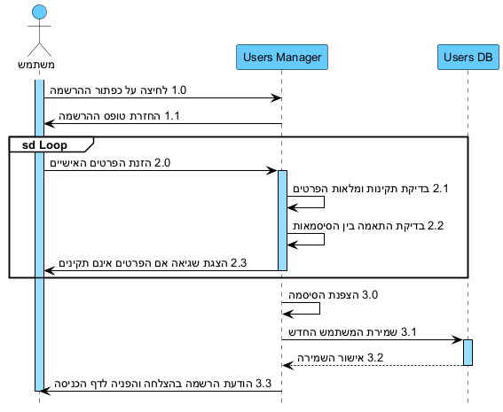

SUC-2 - התחברות לאפליקציה
המשתמש מזין דוא״ל וסיסמה, המערכת מאמתת אותם מול מסד הנתונים ומעבירה אותו לממשק המותאם להרשאותיו.
קוד המקור לתרשים (PlantUML) - להדבקה באתר plantuml.com:
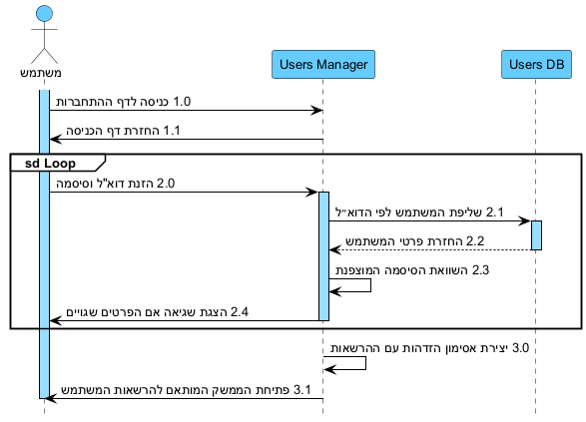

SUC-3 - הזמנת תור
התהליך המרכזי במערכת. שים לב לשתי הפניות למסד הנתונים: הראשונה לחישוב השעות הפנויות, והשנייה לבדיקה חוזרת ממש לפני השמירה, כדי למנוע מצב שבו שני לקוחות תופסים את אותה שעה.
קוד המקור לתרשים (PlantUML) - להדבקה באתר plantuml.com:
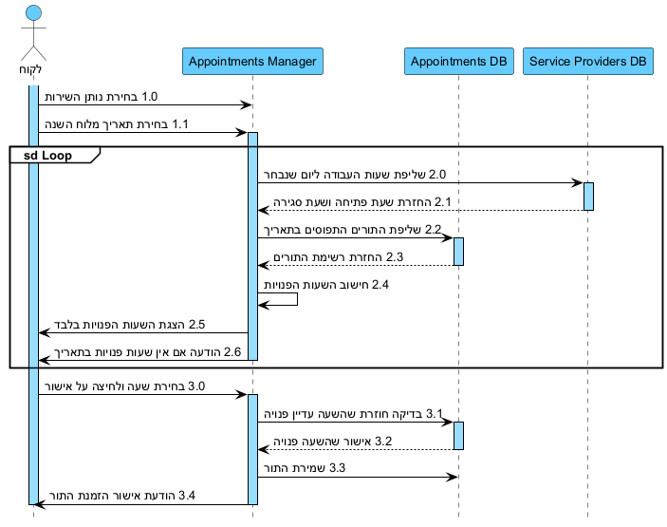

SUC-4 - צפייה בתורים קיימים
המערכת שולפת ומציגה אך ורק את התורים העתידיים של הלקוח המחובר.
קוד המקור לתרשים (PlantUML) - להדבקה באתר plantuml.com:
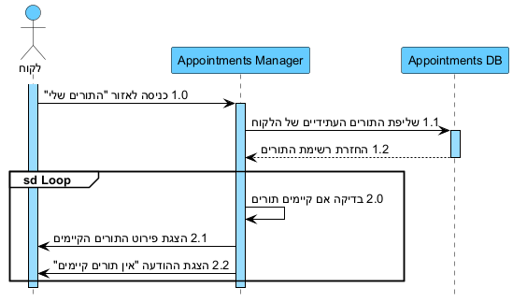

SUC-5 - שינוי תור
המועד הישן משתחרר והמועד החדש נתפס. שתי הפעולות מתבצעות יחד, כך שלא ייווצר מצב ביניים שבו הלקוח נשאר בלי תור.
קוד המקור לתרשים (PlantUML) - להדבקה באתר plantuml.com:
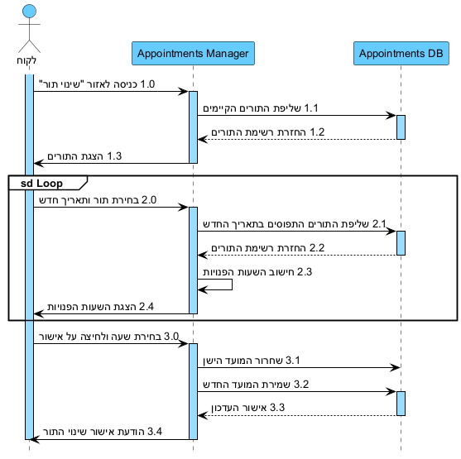

SUC-6 - ביטול תור
התהליך כולל חלון אישור. אם הלקוח אינו מאשר, התור נשאר במערכת ללא שינוי.
קוד המקור לתרשים (PlantUML) - להדבקה באתר plantuml.com:
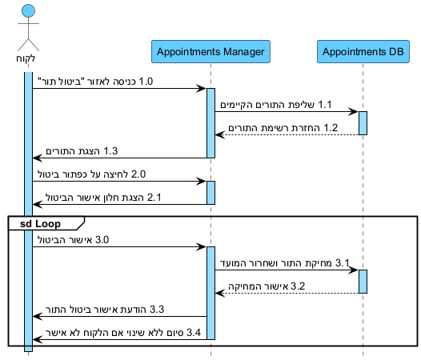

SUC-7 - רכישה בחנות האפליקציה
התהליך הארוך ביותר במערכת. פרטי האשראי עוברים לשירות הסליקה החיצוני ואינם נשמרים במסד הנתונים של האתר.
קוד המקור לתרשים (PlantUML) - להדבקה באתר plantuml.com:
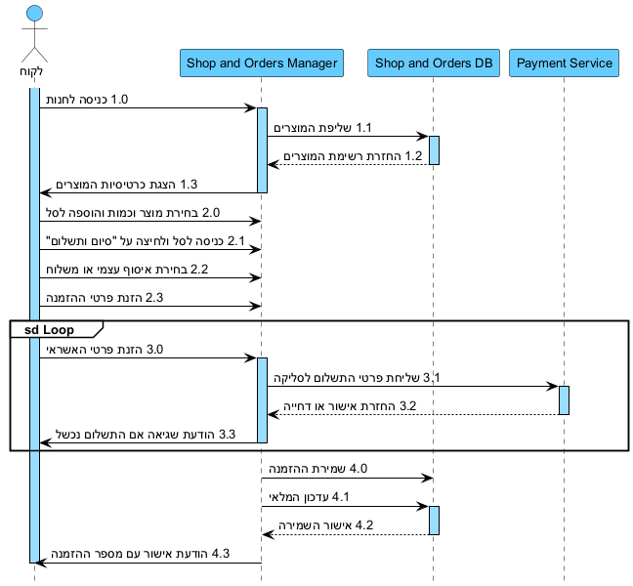

SUC-8 - עדכון פרופיל אישי
התהליך זמין לכל סוגי המשתמשים: לקוח, נותן שירות ומנהל.
קוד המקור לתרשים (PlantUML) - להדבקה באתר plantuml.com:
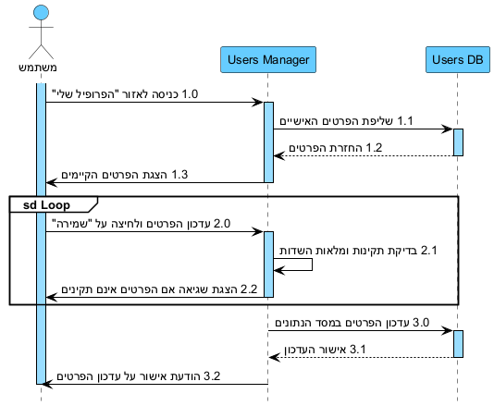

SUC-9 - ניהול יומן ושעות עבודה
התרשים כולל את שני חלקי התהליך: צפייה ביומן התורים, ועריכת ימי ושעות העבודה.
קוד המקור לתרשים (PlantUML) - להדבקה באתר plantuml.com:
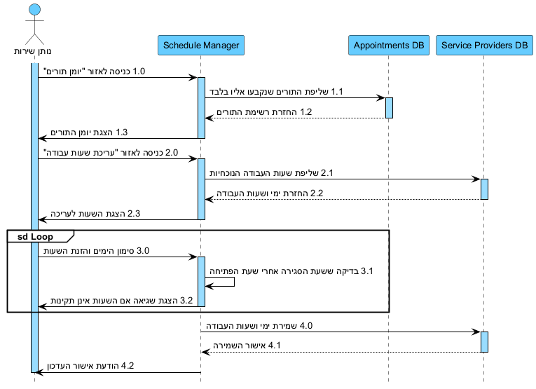

SUC-10 - ניהול משתמשים והרשאות
המנהל הראשי מעניק הרשאות לנותני שירות. התהליך כולל חלון אישור לפני ביצוע השינוי.
קוד המקור לתרשים (PlantUML) - להדבקה באתר plantuml.com:
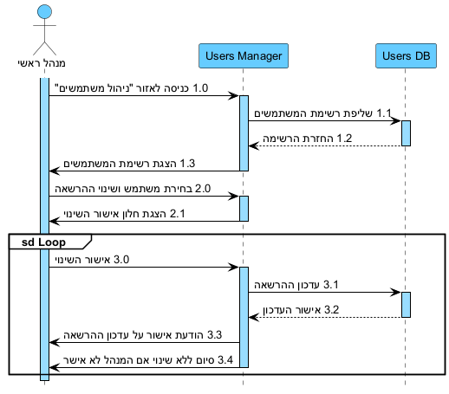

SUC-11 - ניהול תורים כולל
המנהל הראשי צופה בכלל התורים שנקבעו במערכת, בניגוד לנותן השירות שרואה את התורים שנקבעו אליו בלבד.
קוד המקור לתרשים (PlantUML) - להדבקה באתר plantuml.com:
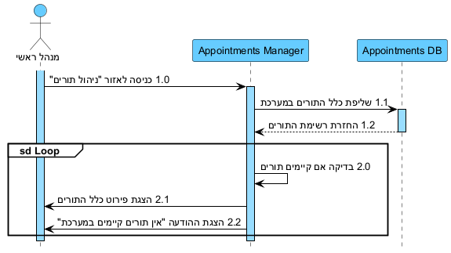

SUC-12 - ניהול החנות וההזמנות
המנהל הראשי מנהל את מוצרי החנות וצופה בכלל ההזמנות שבוצעו.
קוד המקור לתרשים (PlantUML) - להדבקה באתר plantuml.com:
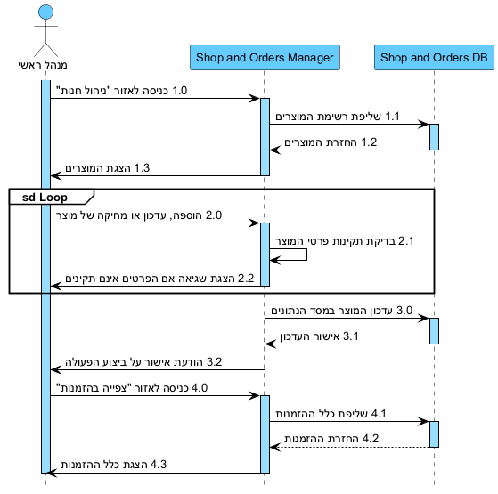

מפרט תכן תוכנה
Software Design Document (SDD)
שם הפרויקט: GOLDEN HAIR SALON
המחבר/ים: אריאל יצחק קפלן
מקורות:
• סיפור הלקוח - GOLDEN HAIR SALON - Client Story
• טבלת דרישות - GOLDEN HAIR SALON - Requirements Table
• מפרט דרישות מערכת/תוכנה - GOLDEN HAIR SALON - SRS
• מפרט ארכיטקטורת תוכנה - GOLDEN HAIR SALON - SAD

6. מודל ישויות במרחב הבעיה (PDOM)
מודל הישויות מתאר את העצמים המרכזיים בעולם הבעיה - המספרה - ואת הקשרים ביניהם, עוד לפני שמדובר במימוש טכני.
6.1 הישויות במערכת
הישות | תיאור | תכונות עיקריות
User | משתמש במערכת. ישות האב לשלושת סוגי המשתמשים | firstName, lastName, email, password, address, birthDate, phone, role
Customer | לקוח המספרה. יורש מ-User | appointments, orders
ServiceProvider | נותן שירות (ספר). יורש מ-User | workingHours, appointments
Admin | מנהל ראשי. יורש מ-User | הרשאות ניהול מלאות
Appointment | תור שנקבע במספרה | customerId, barberId, date, startTime, duration, serviceType, status
WorkingHours | ימי ושעות העבודה של ספר | dayOfWeek, openTime, closeTime, isClosed
Product | מוצר הנמכר בחנות | name, description, price, stock, imageUrl
CartItem | פריט בסל הקניות | productId, quantity, priceAtPurchase
Order | הזמנה שבוצעה בחנות | orderNumber, customerId, items, totalPrice, deliveryType, address, status, orderDate

6.2 PDOM כתרשים קונספטואלי (מפה סמנטית)
התרשים
התרשים מציג את הישויות ואת היחסים ביניהן: אילו ישויות מכילות אחרות, ומה מספר המופעים בכל צד של הקשר.
קוד המקור לתרשים (PlantUML) - להדבקה באתר plantuml.com:
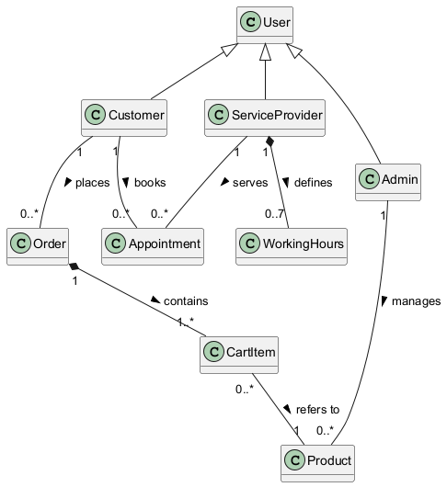

6.3 PDOM כאוסף מחלקות תשתית
התרשים
אותן ישויות, הפעם עם התכונות המלאות שלהן. זהו הבסיס למבנה האוספים במסד הנתונים.
קוד המקור לתרשים (PlantUML) - להדבקה באתר plantuml.com:
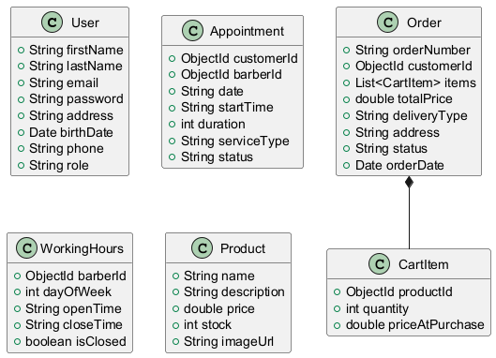

7. רכיב תוכנת Appointments Manager
רכיב ניהול התורים הוא הרכיב המרכזי במערכת. הוא אחראי על כל מחזור החיים של התור - קביעה, צפייה, שינוי וביטול - וכן על חישוב השעות הפנויות המתואר בסעיף 10 של הצעת הפרויקט.
7.1 תרשים מחלקות
התרשים
המחלקות המרכיבות את רכיב ניהול התורים, המתודות שלהן והקשרים ביניהן.
קוד המקור לתרשים (PlantUML) - להדבקה באתר plantuml.com:
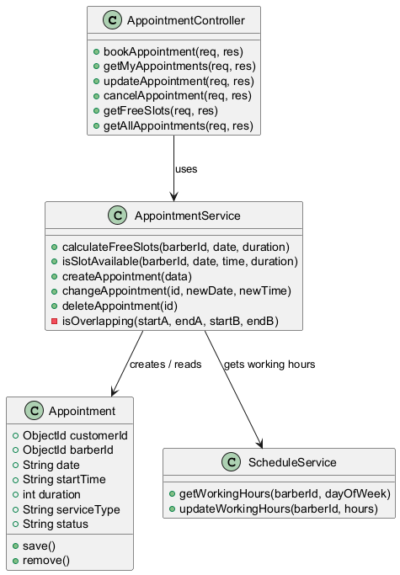

7.2 תרשים רצף ברמת עצמים - מימוש המתודה calculateFreeSlots ב-SUC-3
התרשים
התרשים יורד לרמת הקריאות בין העצמים בתוך השרת, ומראה כיצד מתבצע בפועל האלגוריתם המתואר בסעיף 10. שים לב ללולאה שבה כל משבצת נבדקת מול כל תור קיים.
קוד המקור לתרשים (PlantUML) - להדבקה באתר plantuml.com:
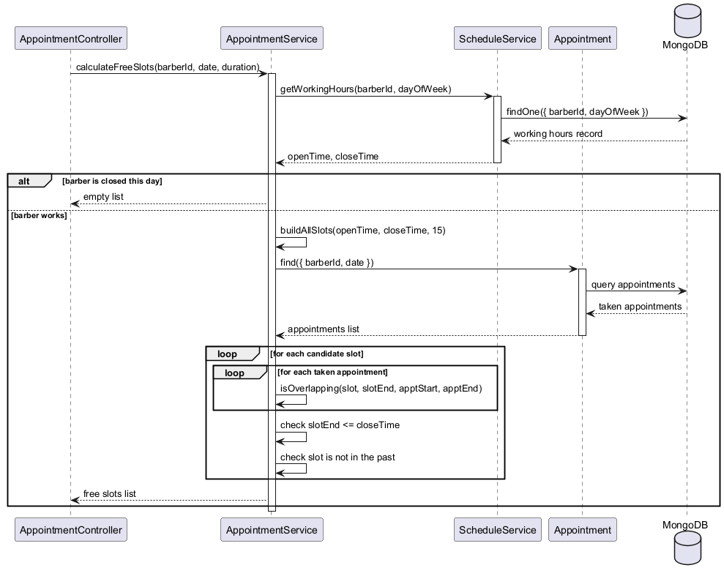

8. רכיב תוכנת Users Manager
רכיב ניהול המשתמשים אחראי על הרשמה, התחברות, ניהול הרשאות ועדכון פרופיל. הוא גם הרכיב שמממש את מנגנוני האבטחה המתוארים בסעיף 11.
8.1 תרשים מחלקות
התרשים
המחלקות של רכיב ניהול המשתמשים. שים לב למחלקה AuthService, המרכזת את כל פעולות ההצפנה והאסימונים.
קוד המקור לתרשים (PlantUML) - להדבקה באתר plantuml.com:
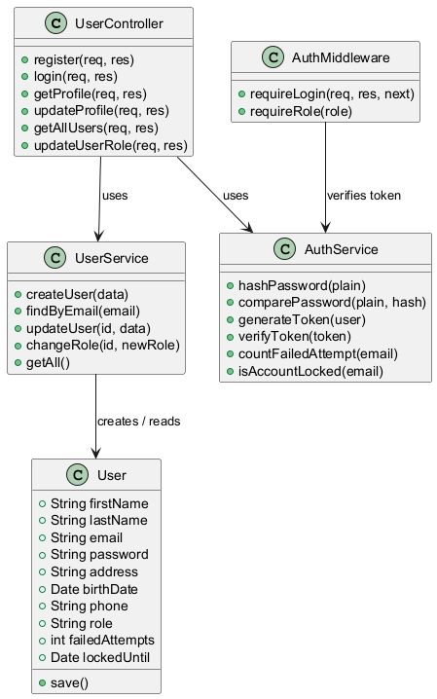

8.2 תרשים רצף ברמת עצמים - מימוש המתודה register ב-SUC-1
התרשים
התהליך המלא של הרשמת משתמש חדש ברמת העצמים, כולל בדיקת כפילות כתובת הדואר האלקטרוני והצפנת הסיסמה.
קוד המקור לתרשים (PlantUML) - להדבקה באתר plantuml.com:
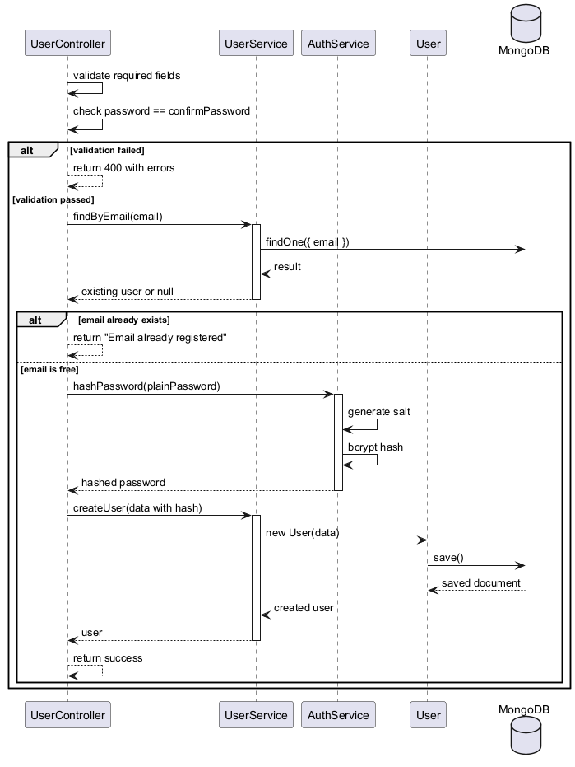

9. מכונות מצבים (State Machines)
מכונת מצבים מתארת את המצבים שבהם עצם יכול להימצא לאורך חייו, ואת האירועים שגורמים למעבר בין המצבים.
9.1 מכונת מצבים למחלקה Appointment
התור הוא העצם המרכזי במערכת, ולו מחזור חיים ברור: הוא נוצר, עשוי להשתנות או להתבטל, ולבסוף מתקיים או שהלקוח לא הגיע.
המצב | משמעותו | המעברים האפשריים ממנו
Scheduled | התור נקבע וממתין למועדו | Rescheduled, Cancelled, Completed, NoShow
Rescheduled | התור הוזז למועד אחר | Rescheduled, Cancelled, Completed, NoShow
Cancelled | התור בוטל והמועד התפנה | אין - מצב סופי
Completed | התור התקיים בפועל | אין - מצב סופי
NoShow | הלקוח לא הגיע לתור | אין - מצב סופי

התרשים
המעברים בין מצבי התור. שים לב ששינוי תור מחזיר את העצם לאותו מצב, ולכן אפשר לשנות תור מספר פעמים.
קוד המקור לתרשים (PlantUML) - להדבקה באתר plantuml.com:
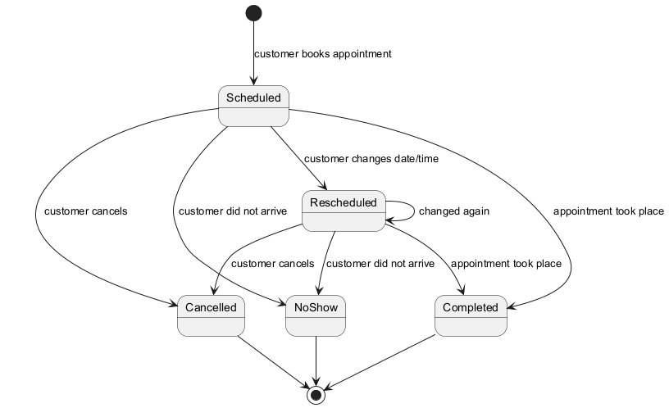

9.2 מכונת מצבים למחלקה Order
ההזמנה בחנות עוברת אף היא מחזור חיים, התלוי גם באופן הקבלה שנבחר - איסוף עצמי או משלוח.
התרשים
מצבי ההזמנה מרגע יצירתה ועד קבלתה. שים לב שההזמנה מתפצלת לשני מסלולים לפי אופן הקבלה.
קוד המקור לתרשים (PlantUML) - להדבקה באתר plantuml.com:
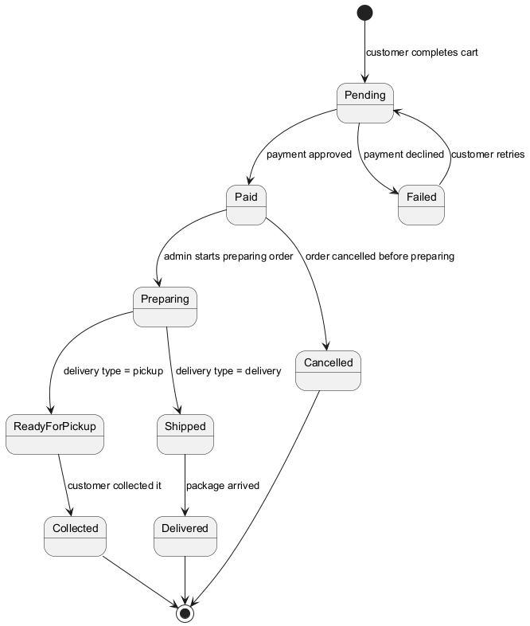

בדיקות
פרק זה שונה מסעיף 14 שבהצעת הפרויקט: סעיף 14 הוא תכנון הבדיקות מראש, ואילו פרק זה הוא הדיווח על הבדיקות שבוצעו בפועל על גרסת המערכת הסופית.
הבדיקות בוצעו בדפדפן Chrome, במחשב נייח ובסמארטפון.
מס׳ | הבדיקה | בוצע בתאריך | תוצאות
1 | הפעלת האפליקציה
2 | הרשמת לקוח חדש
3 | הרשמה עם שדה חובה ריק
4 | הרשמה עם סיסמאות שאינן תואמות
5 | הרשמה עם כתובת דואר אלקטרוני שכבר רשומה
6 | כניסה: כתובת נכונה + סיסמה נכונה
7 | כניסה: כתובת נכונה + סיסמה שגויה
8 | כניסה: כתובת שגויה + סיסמה נכונה
9 | כניסה ללא כתובת וללא סיסמה
10 | נעילת חשבון אחרי 5 ניסיונות כושלים
11 | הפניה לממשק הנכון לפי הרשאה
12 | הזמנת תור - בחירת ספר
13 | הזמנת תור - בחירת תאריך מלוח השנה
14 | הזמנת תור - הצגת שעות פנויות בלבד
15 | הזמנת תור - אישור וקבלת הודעה
16 | הזמנת תור בתאריך ללא שעות פנויות
17 | הזמנת שני תורים באותה שעה (בדיקת התנגשות)
18 | צפייה ב״התורים שלי״ עם תורים קיימים
19 | צפייה ב״התורים שלי״ ללא תורים
20 | שינוי תור קיים
21 | בדיקה שהמועד הישן התפנה אחרי שינוי
22 | ביטול תור - אישור
23 | ביטול תור - לחיצה על ״לא״
24 | כניסה לחנות והצגת המוצרים
25 | הוספת מוצר לסל
26 | מעבר לתשלום עם סל ריק
27 | הזמנה באיסוף עצמי
28 | הזמנה במשלוח
29 | תשלום עם פרטי אשראי תקינים
30 | תשלום עם פרטי אשראי שגויים
31 | הזמנה חוזרת מהזמנות קודמות
32 | עדכון פרטים בפרופיל האישי
33 | יומן הספר - הצגת תוריו בלבד
34 | עריכת ימי ושעות עבודה של ספר
35 | מנהל - מתן הרשאת נותן שירות
36 | מנהל - צפייה בכל התורים
37 | מנהל - הוספת מוצר לחנות
38 | מנהל - עדכון ומחיקת מוצר
39 | מנהל - צפייה בכל ההזמנות
40 | גישה לדף מנהל כלקוח (בדיקת הרשאות)
41 | תצוגה במסך סמארטפון
42 | התנתקות מהמערכת

מסכי האפליקציה
הפרק היחיד שנותר להשלים
פרק זה דורש צילומי מסך מהאתר האמיתי. הטבלה למטה היא רשימת המסכים שצריך לצלם. לכל מסך: כותרת ממוספרת, צילום מסך, ושתיים-שלוש שורות הסבר על מה המשתמש רואה ומה הוא יכול לעשות שם. אחרי שתשלים את הפרק, מחק את ההערה הזו ואת הטבלה.

מס׳ | המסך | מה לצלם
1 | דף הכניסה | שדות הדואר האלקטרוני והסיסמה, כפתור הכניסה וקישור ההרשמה
2 | דף ההרשמה | כל שדות ההרשמה כולל אימות הסיסמה
3 | דף הבית - לקוח | הכיתוב ״שלום [שם]״ והתפריט הראשי
4 | בחירת נותן שירות | כרטיסיות הספרים
5 | לוח השנה | בחירת תאריך
6 | בחירת שעה | רשימת השעות הפנויות
7 | אישור הזמנת תור | הודעת האישור עם פרטי התור
8 | התורים שלי | רשימת התורים עם כפתורי שינוי וביטול
9 | החנות | כרטיסיות המוצרים
10 | דף מוצר בודד | תיאור, בחירת כמות וכפתור הוספה לסל
11 | הסל שלי | רשימת המוצרים והמחיר הכולל
12 | בחירת אופן קבלה | האפשרויות איסוף עצמי ומשלוח
13 | דף התשלום | שדות האשראי
14 | אישור הזמנה | מספר ההזמנה
15 | הזמנות קודמות | הרשימה וכפתור ההזמנה החוזרת
16 | פרופיל אישי | הפרטים הניתנים לעריכה
17 | יומן הספר | התורים של הספר המחובר
18 | עריכת שעות עבודה | בחירת הימים והשעות
19 | ניהול משתמשים | רשימת המשתמשים ושינוי ההרשאות
20 | ניהול כל התורים | התצוגה של המנהל
21 | ניהול מוצרי החנות | הוספה, עריכה ומחיקה
22 | ניהול הזמנות | רשימת ההזמנות
23 | תצוגה בנייד | צילום של דף הבית במסך סמארטפון

חתימת הסטודנט: ________________________
חתימת המנחה: ________________________

הערות ראש המגמה במכללה

אישור ראש המגמה
שם | חתימה | תאריך

הערות הגורם המקצועי מטעם מה״ט

אישור הגורם המקצועי מטעם מה״ט
שם | חתימה | תאריך

נספח
השלמות לסעיפים שבגוף הספר
מה הנספח הזה ולמה הוא כאן
גוף הספר נשאר בדיוק כפי שנכתב, ולכן ההשלמות לסעיפים שנמצאים באמצעו לא הושתלו במקומן אלא רוכזו כאן. כל פריט מסומן בדיוק לאן הוא שייך. העתק כל אחד למקומו בספר, ובסיום מחק את הנספח כולו - ואז הספר יסתיים בדפי האישור כנדרש.

המקום בספר: סעיף 9, אחרי 9.2 תרשים רצף
העתק את התוכן הבא אל המקום הזה בספר, ואז מחק אותו מהנספח.

9.3 Data Flow - תרשים זרימת נתונים
תרשים זרימת הנתונים מתאר כיצד המידע נע במערכת: מהיכן הוא מגיע, אילו תהליכים מעבדים אותו, והיכן הוא נשמר. בניגוד לתרשים רצף, שמתאר סדר פעולות בזמן, תרשים זרימת נתונים מתאר את מסלול המידע עצמו.
הישויות החיצוניות
• לקוח - מזין פרטי הרשמה, בקשות לתורים והזמנות בחנות
• נותן שירות (ספר) - מזין את ימי ושעות העבודה שלו, וצופה ביומן התורים
• מנהל ראשי - מזין הרשאות ומוצרים, וצופה בכלל הנתונים במערכת
• שירות הסליקה החיצוני - מקבל פרטי תשלום ומחזיר אישור או דחייה
התהליכים המרכזיים
מס׳ | שם התהליך | קלט | פלט | אוסף במסד הנתונים
1 | ניהול משתמשים | פרטי הרשמה והתחברות | אישור זהות והרשאות | Users
2 | ניהול תורים | בקשת תור, שינוי, ביטול | אישור ופרטי התור | Appointments
3 | ניהול לוח עבודה | ימי ושעות עבודה | שעות פנויות לתצוגה | ServiceProviders
4 | ניהול חנות | בחירת מוצרים וכמות | פרטי הסל והמחיר | Products
5 | ניהול הזמנות | פרטי משלוח ותשלום | מספר הזמנה ואישור | Orders

התרשים
התרשים מציג את חמשת התהליכים, את הישויות החיצוניות שמזינות אותם, ואת אוספי הנתונים שבהם נשמר המידע.
קוד המקור לתרשים (PlantUML) - להדבקה באתר plantuml.com:
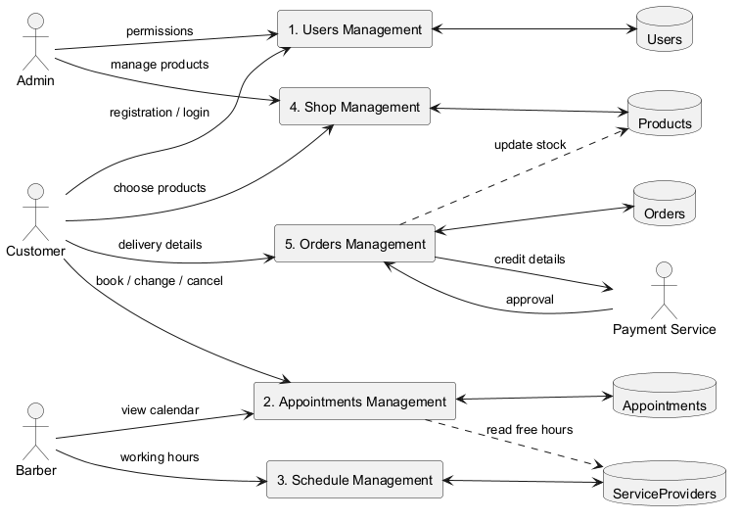

המקום בספר: סעיף 10, מתחת לכותרת 10.1 שריקה כרגע
העתק את התוכן הבא אל המקום הזה בספר, ואז מחק אותו מהנספח.

10.‏ תיאור המרכיב האלגוריתמי - חישוב
10.1 איזו בעיה בא לפתור, וכיצד
הצגת הבעיה
הבעיה האלגוריתמית המרכזית במערכת היא חישוב השעות הפנויות של ספר בתאריך נתון.
כאשר לקוח בוחר ספר ותאריך, המערכת חייבת להציג לו אך ורק שעות שבהן ניתן באמת לקבוע תור. הדרישה הזו מופיעה במפורש בדרישה מספר 11 - ״בחירת שעה פנויה בלבד״ - ובצעד 3 של SUC-3. הנימוק לדרישה מופיע בסיפור הלקוח: ״בכדי שלא יקרה מצב שהלקוח מזמין בטעות תור שכבר נקבע״.
החישוב אינו טריוויאלי, משום שהוא תלוי בארבעה גורמים בו-זמנית:
1. ימי ושעות העבודה של הספר הספציפי - כל ספר מגדיר לעצמו לוח זמנים משלו, והוא עשוי להיות שונה מיום ליום.
2. משך התספורת - כל סוג תספורת אורך זמן שונה, ולכן תור אחד עשוי לתפוס יותר ממשבצת זמן אחת.
3. התורים שכבר נקבעו לאותו ספר באותו תאריך - משבצות תפוסות שיש להוציא מהחישוב.
4. הזמן הנוכחי - אין טעם להציג שעות שכבר חלפו, כאשר התאריך המבוקש הוא היום.
קושי נוסף הוא מניעת התנגשויות. שני לקוחות עשויים לצפות באותן שעות פנויות בו-זמנית, ואם שניהם יבחרו באותה שעה, שניהם יקבלו אישור לאותו תור. לכן לא די בחישוב - נדרשת גם בדיקה חוזרת ברגע השמירה.
דרך הפתרון
הפתרון מבוסס על גישה של בניית רשימה מלאה וסינון שלה בשלבים. המערכת מייצרת תחילה את כל משבצות הזמן האפשריות ביום העבודה, ואז מסירה מהן בזו אחר זו את המשבצות שאינן פנויות.
היתרון בגישה זו הוא שכל שלב סינון עצמאי ופשוט לבדיקה בנפרד, וניתן להוסיף בעתיד שלבי סינון נוספים (למשל הפסקת צהריים או חופשה) בלי לשנות את המבנה הקיים.
שלבי האלגוריתם
שלב | הפעולה | התוצאה
1 | קבלת הקלט: מזהה הספר, התאריך המבוקש ומשך התספורת | שלושה פרמטרים
2 | שליפת שעות העבודה של הספר ליום בשבוע של התאריך | שעת פתיחה ושעת סגירה
3 | בדיקה אם הספר עובד כלל באותו יום | אם לא - מחזירים רשימה ריקה ומסיימים
4 | בניית כל משבצות הזמן בין הפתיחה לסגירה, בקפיצות של 15 דקות | רשימת מועמדים מלאה
5 | שליפת כל התורים הקיימים של הספר באותו תאריך | רשימת תורים תפוסים
6 | הסרת כל משבצת שחופפת לתור קיים | רשימה מסוננת
7 | הסרת כל משבצת שהתספורת בה תחרוג משעת הסגירה | רשימה מסוננת
8 | אם התאריך הוא היום - הסרת כל משבצת שכבר חלפה | הרשימה הסופית
9 | החזרת הרשימה לתצוגה בממשק | השעות שיוצגו ללקוח

בדיקת החפיפה
הלב של האלגוריתם הוא שלב 6 - ההחלטה אם משבצת זמן מועמדת מתנגשת בתור קיים. שני טווחי זמן חופפים אם ורק אם ההתחלה של האחד מוקדמת מהסיום של השני, וגם ההתחלה של השני מוקדמת מהסיום של הראשון:
overlap = (candidateStart < existingEnd) AND (existingStart < candidateEnd)

נוסחה זו מטפלת נכון בכל המקרים: חפיפה מלאה, חפיפה חלקית מלפנים או מאחור, ומקרה הקצה שבו תור אחד מסתיים בדיוק בשעה שהשני מתחיל - מצב שאינו נחשב חפיפה והמשבצת נשארת פנויה.
פסאודו-קוד
FUNCTION getFreeSlots(barberId, date, serviceDuration):

// שלב 2 - שעות העבודה של הספר ביום הזה
barber = DB.findServiceProvider(barberId)
dayName = getDayOfWeek(date)
workDay = barber.workingHours[dayName]

// שלב 3 - הספר לא עובד היום
IF workDay IS EMPTY OR workDay.isClosed THEN
RETURN empty list
END IF

// שלב 4 - בניית כל המשבצות האפשריות
slots = empty list
current = workDay.openTime
WHILE current < workDay.closeTime DO
ADD current TO slots
current = current + 15 minutes
END WHILE

// שלב 5 - התורים שכבר תפוסים
taken = DB.findAppointments(barberId, date)

// שלבים 6-8 - סינון
freeSlots = empty list
FOR EACH slot IN slots DO

slotEnd = slot + serviceDuration
available = TRUE

// 6 - התנגשות עם תור קיים
FOR EACH appt IN taken DO
apptEnd = appt.startTime + appt.duration
IF slot < apptEnd AND appt.startTime < slotEnd THEN
available = FALSE
BREAK
END IF
END FOR

// 7 - חריגה משעת הסגירה
IF slotEnd > workDay.closeTime THEN
available = FALSE
END IF

// 8 - שעה שכבר עברה
IF date IS TODAY AND slot <= currentTime THEN
available = FALSE
END IF

IF available THEN
ADD slot TO freeSlots
END IF
END FOR

RETURN freeSlots

END FUNCTION

דוגמת הרצה
נניח שהספר עובד ביום ראשון בין 09:00 ל-12:00, שהתספורת המבוקשת אורכת 30 דקות, וששני תורים כבר נקבעו: אחד ב-09:30 למשך 30 דקות, והשני ב-11:00 למשך 60 דקות.
משבצת | תוצאה | הסיבה
09:00 | פנויה | מסתיימת ב-09:30, אין חפיפה
09:15 | תפוסה | מסתיימת ב-09:45, חופפת לתור שב-09:30
09:30 | תפוסה | התור הקיים תופס אותה
09:45 | תפוסה | התור הקיים נמשך עד 10:00
10:00 | פנויה | התור הקודם הסתיים בדיוק, אין חפיפה
10:15 | פנויה | אין חפיפה
10:30 | פנויה | מסתיימת ב-11:00 בדיוק, אין חפיפה
10:45 | תפוסה | מסתיימת ב-11:15, חופפת לתור שב-11:00
11:00 עד 11:45 | תפוסות | התור הקיים נמשך עד 12:00

התוצאה המוצגת ללקוח: 09:00, 10:00, 10:15, 10:30.
מניעת התנגשויות בשמירה
כפי שצוין, חישוב השעות הפנויות בלבד אינו מספיק. בין הרגע שבו הלקוח רואה את הרשימה לרגע שבו הוא לוחץ על כפתור האישור, לקוח אחר עלול היה לתפוס את אותה שעה.
לכן, לפני שמירת התור, השרת מבצע בדיקה חוזרת של אותו תנאי חפיפה עצמו, מול מצב מסד הנתונים באותו רגע. אם השעה כבר נתפסה - התור לא נשמר, והלקוח מקבל הודעה מתאימה ומוחזר לבחירת שעה. זו הסיבה שהבדיקה מתבצעת בצד השרת ולא בצד הלקוח בלבד.
10.2 איסוף מידע וניתוחים סטטיסטיים
המערכת אוגרת במסד הנתונים MongoDB את כלל המידע שהמשתמשים מזינים: פרטי משתמשים, תורים שנקבעו ובוטלו, מוצרים והזמנות שבוצעו בחנות.
בשלב הנוכחי המערכת אינה מבצעת ניתוחים סטטיסטיים מורכבים, אך המידע שנאגר מאפשר למנהל הראשי להפיק תמונת מצב תפעולית בסיסית:
• מספר התורים שנקבעו בכל יום ובכל שעה - לזיהוי שעות העומס במספרה
• התפלגות התורים בין נותני השירות - לבחינת חלוקת העומס בין הספרים
• שיעור ביטולי התורים מתוך כלל התורים שנקבעו
• המוצרים הנמכרים ביותר בחנות, והכנסה כוללת לפי תקופה
מבנה הנתונים תוכנן כך שיתמוך בהרחבות עתידיות בתחום זה, למשל המלצה אוטומטית על שעות פנויות מבוקשות, בלי צורך בשינוי מבנה האוספים הקיימים.

המקום בספר: סעיף 11, אחרי שתי הפסקאות הקיימות
העתק את התוכן הבא אל המקום הזה בספר, ואז מחק אותו מהנספח.

11.‏ תיאור/התייחסות לנושאי אבטחת מידע - הרחבה
11.1 שמירת סיסמאות
סיסמאות המשתמשים לעולם אינן נשמרות במסד הנתונים כטקסט גלוי. בעת ההרשמה, הסיסמה עוברת פונקציית גיבוב חד-כיוונית (hashing) באמצעות אלגוריתם bcrypt, ורק תוצאת הגיבוב נשמרת.
תהליך זה אינו הפיך - גם מי שישיג גישה למסד הנתונים לא יוכל לשחזר ממנו את הסיסמאות המקוריות. בעת ההתחברות, הסיסמה שהוזנה עוברת את אותו תהליך, והמערכת משווה בין התוצאות ולא בין הסיסמאות עצמן.
לכל סיסמה מתווסף ערך אקראי ייחודי (salt) לפני הגיבוב, כך שגם שני משתמשים שבחרו באותה סיסמה יישמרו בערכים שונים לחלוטין.
11.2 ניהול הזדהות והרשאות
לאחר התחברות מוצלחת, השרת מנפיק למשתמש אסימון JWT (JSON Web Token) החתום במפתח סודי הידוע לשרת בלבד. האסימון נשלח בכל פנייה לשרת ומשמש להזדהות.
בתוך האסימון נשמר תפקיד המשתמש - לקוח, נותן שירות או מנהל ראשי. כל פנייה לשרת נבדקת בשני שלבים: תחילה נבדקת תקפות האסימון, ולאחר מכן נבדק שלתפקיד המשתמש יש הרשאה לבצע את הפעולה המבוקשת.
חשוב במיוחד: בדיקת ההרשאות מתבצעת בצד השרת ולא בצד הלקוח בלבד. הסתרת כפתור בממשק אינה אמצעי אבטחה - לקוח שינסה לפנות ישירות לכתובת של פעולת מנהל יידחה על ידי השרת.
האסימון תקף למשך זמן מוגבל, ובתום התקופה המשתמש נדרש להתחבר מחדש.
11.3 הגנה מפני ניסיונות פריצה
כדי למנוע ניסיון לנחש סיסמה באמצעות ניסיונות חוזרים, המערכת סופרת ניסיונות התחברות כושלים לכל חשבון. לאחר חמישה ניסיונות כושלים רצופים, החשבון ננעל למשך חצי שעה, וגם הזנה של הסיסמה הנכונה בפרק זמן זה לא תאפשר כניסה.
בנוסף, הודעת השגיאה המוצגת בעת התחברות כושלת היא כללית - ״שם משתמש או סיסמה שגויים״ - ואינה מציינת איזה מהשניים שגוי. הודעה מפורטת יותר הייתה מאפשרת לתוקף לגלות אילו כתובות דואר אלקטרוני רשומות במערכת.
11.4 בדיקת תקינות קלט
כל נתון שמתקבל מהמשתמש נבדק בצד השרת לפני שהוא נשמר: תקינות מבנה כתובת הדואר האלקטרוני, אורך מינימלי של סיסמה, ומבנה תקין של מספר טלפון ותאריך.
בדיקות אלה מתבצעות בשרת גם כאשר הן כבר בוצעו בדפדפן, משום שבדיקה בצד הלקוח ניתנת לעקיפה. כמו כן מסוננים תווים מיוחדים העלולים לשמש להזרקת קוד למסד הנתונים.
באותו אופן, מחירי ההזמנה בחנות מחושבים בשרת מתוך מסד הנתונים ואינם נלקחים ממה שנשלח מהדפדפן, כדי שלא יהיה ניתן לשנות את המחיר ולשלם פחות.
11.5 אבטחת התשלומים
פרטי כרטיס האשראי של הלקוחות אינם נשמרים במסד הנתונים של המערכת בשום שלב. תהליך הסליקה מועבר במלואו לשירות סליקה חיצוני מאובטח, והמערכת שומרת אך ורק את מספר ההזמנה ואת אישור התשלום שחזרו מהשירות.
גישה זו מקטינה משמעותית את החשיפה - גם אם מסד הנתונים של האתר ייפרץ, אין בו פרטי אשראי להיחשף.
11.6 אבטחת התקשורת ומסד הנתונים
התקשורת בין הדפדפן לשרת מוצפנת בפרוטוקול HTTPS, כך שנתונים העוברים ברשת אינם ניתנים לקריאה על ידי גורם שלישי.
הגישה למסד הנתונים מוגבלת באמצעות שם משתמש וסיסמה ייעודיים, ורשימת כתובות ה-IP המורשות להתחבר אליו מוגדרת מראש. פרטי ההתחברות למסד הנתונים נשמרים בקובץ הגדרות סביבה שאינו נכלל בבקרת הגרסאות ואינו נחשף בקוד המקור.

המקום בספר: סעיף 12, אחרי 12.3 תוכנות נדרשות
העתק את התוכן הבא אל המקום הזה בספר, ואז מחק אותו מהנספח.

12.4 ידע חדש נדרש ללמוד לצורך ביצוע הפרויקט
• עבודה עם מסד נתונים שאינו רלציוני (MongoDB) והספרייה Mongoose - מבנה אוספים ומסמכים, שונה מהותית ממסדי נתונים רלציוניים
• בניית ממשק משתמש מבוסס רכיבים ב-React, וניהול מצב (state) בין רכיבים
• בניית REST API בצד השרת בעזרת Express, וחיבורו לממשק הלקוח
• מנגנוני הזדהות ואבטחה - גיבוב סיסמאות באמצעות bcrypt ועבודה עם אסימוני JWT
• עבודה עם רכיב לוח שנה בממשק, וטיפול נכון בתאריכים ובשעות
• הטמעת שירות סליקה חיצוני
• עבודה מסודרת עם בקרת גרסאות Git ו-GitHub
12.5 ספרות ומקורות מידע
• התיעוד הרשמי של React - https://react.dev/
• התיעוד הרשמי של Node.js - https://nodejs.org/docs/
• התיעוד הרשמי של Express - https://expressjs.com/
• התיעוד הרשמי של MongoDB - https://www.mongodb.com/docs/
• התיעוד הרשמי של Mongoose - https://mongoosejs.com/docs/
• רשת המפתחים של Mozilla (MDN) - https://developer.mozilla.org/
• W3Schools - https://www.w3schools.com/
• Stack Overflow - https://stackoverflow.com/

המקום בספר: סעיף 13, במקום הרשימה הקיימת (אופציונלי)
העתק את התוכן הבא אל המקום הזה בספר, ואז מחק אותו מהנספח.

13.‏ תכנית עבודה ושלבים למימוש הפרויקט - כטבלה
הרשימה הקיימת בספר תקינה מבחינת התוכן, אך התאריכים שבה כבר עברו. הטבלה הבאה מציגה את אותם שלבים בפורמט טבלה, כמו בספר הדוגמה, עם תאריכים מעודכנים. השימוש בה אינו חובה.
שלב בפרויקט | תאריך
ניתוח הפרויקט וכתיבת הצעת פרויקט | ינואר 2026
הגדרת דרישות המערכת וסיפור הלקוח | פברואר 2026
ניתוח דרישות וכתיבת מפרט SRS | מרץ 2026
תכנון ארכיטקטורת המערכת וכתיבת מפרט SAD | אפריל 2026
תכנון ועיצוב ממשק המשתמש | מאי 2026
פיתוח קוד הפרויקט - צד שרת ומסד נתונים | יוני עד יולי 2026
פיתוח קוד הפרויקט - צד לקוח | יולי עד אוגוסט 2026
בדיקות יחידה ובדיקות מערכת | ספטמבר 2026
כתיבת מפרט תכן תוכנה (SDD) והשלמת ספר הפרויקט | ספטמבר עד אוקטובר 2026
הגשת ספר הפרויקט | אוקטובר 2026
הצגת הפרויקט והגנה | נובמבר 2026

לעדכן לפי לוח הזמנים האמיתי שלך
התאריכים בטבלה הם הצעה המבוססת על התאריכים שהופיעו בגרסה הקודמת, מותאמים קדימה. ודא שהם תואמים את מועד ההגשה שקבע לך המנחה.

המקום בספר: סעיף 14, בתוך הטבלה שריקה כרגע
העתק את התוכן הבא אל המקום הזה בספר, ואז מחק אותו מהנספח.

14. תכנון הבדיקות שיבוצעו - הטבלה המלאה
הטבלה הבאה שומרת על שלוש העמודות שכבר קיימות בספר, ורק ממלאת את התאים. אפשר להעתיק את השורות אל תוך הטבלה הקיימת.
מספר דרישה | תיאור דרישה | בדיקות תהליכיות במערכת
1, 2 | האפליקציה פועלת בדפדפן במחשב ובנייד | פתיחת האתר בדפדפן במחשב ובסמארטפון
3 | כניסת משתמש קיים עם דוא״ל וסיסמה | התחברות עם פרטים תקינים
4 | הודעה בעת פרטי התחברות שגויים | התחברות עם סיסמה שגויה, ועם כתובת שאינה רשומה
5 | הרשמת משתמש חדש עם כל הפרטים | הרשמה מלאה ותקינה של משתמש חדש
6 | התראה כאשר הסיסמאות אינן תואמות | הזנת שתי סיסמאות שונות בטופס ההרשמה
7 | חסימת התקדמות כאשר שדה חובה ריק | ניסיון הרשמה עם שדה ריק
8 | הודעת אישור והעברה לדף הכניסה | השלמת הרשמה תקינה ובדיקת ההפניה
9 | הפניה לממשק המותאם לפי הרשאות | התחברות כלקוח, כנותן שירות וכמנהל
10 | הצגת ״שלום [שם הלקוח]״ והתפריט הראשי | בדיקת דף הבית לאחר התחברות לקוח
11 | בחירת ספר, תאריך ושעה פנויה בלבד | ביצוע הזמנת תור מלאה, ובדיקה ששעה תפוסה אינה מוצגת
12 | קביעת התור במערכת ושליחת אישור | אישור הזמנה ובדיקת הודעת האישור
13 | הצגת התורים הקיימים או הודעה מתאימה | כניסה ל״התורים שלי״ עם תורים וללא תורים
14 | שינוי תור למועד ושעה אחרים | שינוי תור קיים וקבלת הודעת אישור
15 | התור הישן מתפנה באופן מיידי | בדיקה שהמועד הישן חזר להיות פנוי לשאר הלקוחות
16 | ביטול תור וקבלת הודעת אישור | ביטול תור קיים, כולל חלון האישור
17 | הצגת מוצרים בכרטיסיות והוספה לסל | כניסה לחנות, בחירת כמות והוספת מוצר לסל
18 | סקירת הסל ובחירה בין איסוף למשלוח | כניסה ל״הסל שלי״ ומעבר לתשלום
19 | מילוי פרטי איסוף עצמי | בחירת איסוף עצמי ומילוי כל הפרטים הנדרשים
20 | מילוי פרטים וכתובת למשלוח | בחירת משלוח ומילוי כתובת מלאה
21 | תשלום מאובטח וקבלת מספר הזמנה | תשלום עם פרטי אשראי תקינים, ועם פרטים שגויים
22 | צפייה בהזמנות קודמות והזמנה חוזרת | כניסה להזמנות קודמות וביצוע הזמנה חוזרת
23 | עדכון פרטים אישיים בפרופיל | שינוי פרט בפרופיל האישי ושמירתו
24 | מתן הרשאות לנותני שירות | כניסה כמנהל והענקת הרשאת נותן שירות ללקוח
25 | צפייה וניהול כלל התורים במערכת | כניסה כמנהל למסך ניהול התורים
26 | ניהול מוצרים וצפייה בכל ההזמנות | הוספה, עדכון ומחיקה של מוצר, וצפייה ברשימת ההזמנות
27 | נותן שירות רואה את תוריו בלבד | כניסה כספר ובדיקה שמוצגים רק התורים שנקבעו אליו
28 | עריכת שעות וימי העבודה של הספר | שינוי שעות עבודה ובדיקת ההשפעה על השעות הפנויות
כללי | הרשאות - חסימת גישה לא מורשית | ניסיון גישה למסך מנהל בהיות המשתמש לקוח
כללי | התנתקות מהמערכת | לחיצה על התנתקות ובדיקת החזרה לדף הכניסה

14.1 בדיקות יחידה (Unit Test)
מס׳ | הבדיקה | מה נבדק | בוצע בתאריך | תוצאות
1 | מסך הרשמה | הצגת כל השדות וולידציה של כל שדה
2 | מסך התחברות | הצגת השדות והודעות השגיאה
3 | דף הבית - לקוח | הצגת שם הלקוח וכל פריטי התפריט
4 | מסך בחירת ספר | הצגת רשימת נותני השירות
5 | רכיב לוח השנה | בחירת תאריך ומעבר בין חודשים
6 | רכיב בחירת שעה | הצגת שעות פנויות בלבד
7 | מסך ״התורים שלי״ | הצגת התורים וכפתורי שינוי וביטול
8 | מסך החנות | הצגת כרטיסיות המוצרים
9 | מסך מוצר בודד | תיאור, בחירת כמות והוספה לסל
10 | מסך ״הסל שלי״ | הצגת המוצרים וחישוב המחיר הכולל
11 | מסך התשלום | שדות האשראי וולידציה
12 | מסך פרופיל אישי | טעינת הפרטים הקיימים ושמירת שינוי
13 | מסך יומן הספר | הצגת התורים של הספר המחובר בלבד
14 | מסך שעות עבודה | עריכה ושמירה של ימים ושעות
15 | מסך ניהול משתמשים | הצגת המשתמשים ושינוי הרשאה
16 | מסך ניהול מוצרים | הוספה, עריכה ומחיקה של מוצר
17 | פונקציית חישוב שעות פנויות | החזרת השעות הנכונות בכל תרחיש
18 | פונקציית בדיקת חפיפה | זיהוי נכון של התנגשות בין תורים

העמודות הריקות - למלא רק אחרי בדיקה בפועל
העמודות ״בוצע בתאריך״ ו״תוצאות״ הושארו ריקות בכוונה. אלה תוצאות שצריך למדוד באמת אחרי הרצת המערכת. אל תמלא אותן לפני שבדקת.

המקום בספר: SRS, סעיף 2.ג - אחרי המפרט של SUC-11
העתק את התוכן הבא אל המקום הזה בספר, ואז מחק אותו מהנספח.

מפרט SUC-12 - חסר ב-SRS
ברשימת תהליכי המערכת (סעיף 2.א) מוצהרים 12 תהליכים, אך במפרט (סעיף 2.ג) יש מפרטים ל-11 בלבד. בלי המפרט הזה, דרישה 26 אינה מכוסה בשום מקום בספר.
SUC-12 - ניהול החנות וההזמנות
שחקנים ויעדים | מנהל ראשי
ב״ע ואינטרסים | מנהל ראשי, לקוח
pre-conditions | המנהל הראשי מחובר למערכת ונמצא בממשק מנהל
post-conditions | מוצרי החנות עודכנו במסד הנתונים, או שרשימת ההזמנות הוצגה למנהל
trigger | המנהל הראשי בוחר באפשרות ״ניהול חנות״
MSS | 1. המנהל הראשי לוחץ על אפשרות ״ניהול חנות״.  2. המערכת שולפת ומציגה את רשימת המוצרים הקיימים ממסד הנתונים.  3. המנהל הראשי בוחר את הפעולה הרצויה: הוספת מוצר, עדכון מוצר או מחיקת מוצר.  4. המנהל הראשי מזין את פרטי המוצר (שם, תיאור, מחיר, כמות במלאי ותמונה).  5. המערכת מוודאת שהפרטים שהוזנו תקינים ומלאים.  6. המערכת מעדכנת את המוצר במסד הנתונים.  7. המערכת מציגה הודעת אישור על ביצוע הפעולה.  8. המנהל הראשי בוחר באפשרות ״צפייה בהזמנות״.  9. המערכת שולפת ומציגה את כל ההזמנות הקיימות במערכת.
הסתעפות א׳ | חריגה מצעד 5 של MSS: פרטי המוצר אינם תקינים או שחסרים שדות חובה.  5א.1 המערכת מציגה הודעת שגיאה ומציינת את הפרטים שאינם תקינים או חסרים.  5א.2 חזרה לצעד 4.
הסתעפות ב׳ | חריגה מצעד 3 של MSS: המנהל בחר במחיקת מוצר.  3ב.1 המערכת מציגה חלון אישור מחיקה.  3ב.2 אם המנהל מאשר - המערכת מוחקת את המוצר ומציגה הודעת אישור.  3ב.3 אם המנהל אינו מאשר - התהליך מסתיים ללא ביצוע שינוי.
הסתעפות ג׳ | חריגה מצעד 9 של MSS: לא קיימות הזמנות במערכת.  9ג.1 המערכת מציגה הודעה ״אין הזמנות קיימות״.
עקביות לדרישות | תפעוליות: 26

תרשים פעילות ל-SUC-12
בספר, אחרי כל מפרט SUC מופיע תרשים פעילות. זהו התרשים המתאים ל-SUC-12.
קוד המקור לתרשים (PlantUML) - להדבקה באתר plantuml.com:
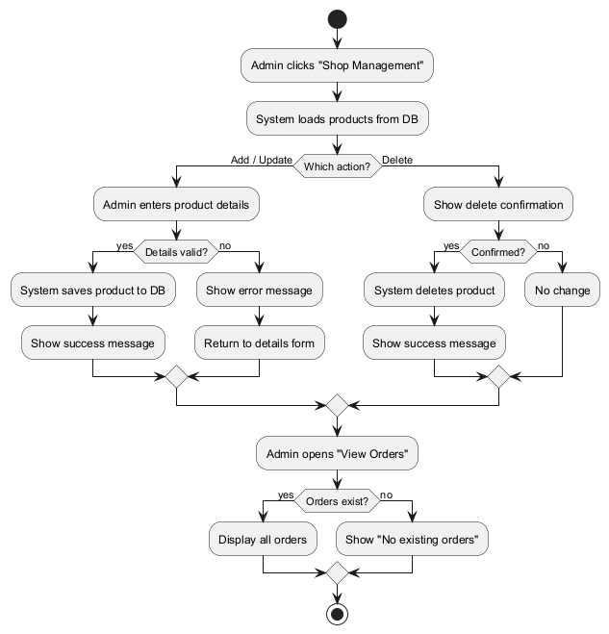

תוספות למפרטי SUC קיימים
שים לב - זה לא פרק חדש
שני התיקונים הבאים שייכים למפרטי SUC-7 ו-SUC-9 שכבר נמצאים בפרק ה-SRS למעלה. הם מופיעים כאן בנפרד כדי שתוכל להעתיק אותם אל תוך המפרטים הקיימים. אחרי שתעשה זאת, מחק את העמוד הזה.

תוספת ל-SUC-7 - הזמנה חוזרת
דרישה 22 (״הלקוח יכול לצפות בהזמנות קודמות בחנות ולבצע הזמנה חוזרת״) מצוינת ב״עקביות לדרישות״ של SUC-7, אך אין לה צעד ב-MSS שמממש אותה. יש להוסיף את ההסתעפויות הבאות למפרט הקיים:
הסתעפות ג׳ | החלפה לצעד 1 של MSS: הלקוח בוחר לבצע הזמנה חוזרת.  1ג.1 הלקוח נכנס לאזור ״ההזמנות שלי״.  1ג.2 המערכת שולפת ומציגה את ההזמנות הקודמות של הלקוח.  1ג.3 הלקוח לוחץ על כפתור ״הזמן שוב״ ליד ההזמנה הרצויה.  1ג.4 המערכת מוסיפה את כל מוצרי ההזמנה לסל הקניות.  1ג.5 המשך לצעד 2 של MSS.
הסתעפות ד׳ | חריגה מצעד 1ג.2: לא קיימות הזמנות קודמות עבור הלקוח.  1ד.1 המערכת מציגה הודעה ״אין הזמנות קודמות״.  1ד.2 חזרה לצעד 1 (חנות המוצרים).

תיקון ל-SUC-9 - הוספת עריכת שעות עבודה
שם התהליך הוא ״ניהול יומן ושעות עבודה״, אך ה-MSS הקיים מתאר צפייה ביומן בלבד. עריכת השעות, שהיא דרישה 28, אינה מופיעה. יש להחליף את השורות הבאות במפרט SUC-9:
post-conditions | יומן התורים הוצג לנותן השירות, ו/או ימי ושעות העבודה שלו עודכנו במסד הנתונים
MSS | 1. נותן השירות נכנס לאזור ״יומן תורים״.  2. המערכת שולפת ממסד הנתונים אך ורק את התורים שנקבעו אליו.  3. המערכת בודקת ומציגה את פירוט התורים הקיימים.  4. נותן השירות בוחר באפשרות ״עריכת שעות עבודה״.  5. המערכת מציגה את ימי ושעות העבודה הנוכחיים שלו.  6. נותן השירות מסמן את הימים שבהם הוא עובד ומזין שעת פתיחה ושעת סגירה לכל יום.  7. נותן השירות לוחץ על כפתור ״שמירה״.  8. המערכת מוודאת שהשעות תקינות ושעת הסגירה מאוחרת משעת הפתיחה.  9. המערכת מעדכנת את ימי ושעות העבודה במסד הנתונים ומציגה הודעת אישור.
הסתעפות א׳ | חריגה מצעד 3 של MSS: לא נקבעו תורים עבור הספר.  3א.1 המערכת מציגה הודעה ״לא נקבעו תורים עדיין״.
הסתעפות ב׳ | חריגה מצעד 8 של MSS: השעות שהוזנו אינן תקינות.  8ב.1 המערכת מציגה הודעת שגיאה מתאימה.  8ב.2 חזרה לצעד 6.
הסתעפות ג׳ | חריגה מצעד 9 של MSS: קיימים תורים בשעות שיצאו מטווח העבודה החדש.  9ג.1 המערכת מציגה התראה ומפרטת את התורים המושפעים.  9ג.2 נותן השירות מאשר או מבטל את השינוי.
עקביות לדרישות | תפעוליות: 27, 28

